3. Синхронные машины
Синхронной электрической машиной называется машина переменного тока, в которой частота вращения ротора n равна частоте вращения магнитного потока статора n₁ и, следовательно, определяется частотой тока сети f₁, т.е. , об/мин, где p- число пар полюсов обмотки статора.
Синхронный генератор является основным типом генератора переменного тока, применяемым в процессе производства электроэнергии (рис.3.1).
Синхронные двигатели в отличие от асинхронных двигателей имеют строго постоянную частоту вращения, не зависящую от нагрузки.
Преимуществом синхронных двигателей является возможность регулирования их коэффициента мощности и коэффициента мощности электрической системы.
Синхронные машины имеют еще одно весьма важное применение - в качестве синхронного компенсатора, дающего возможность улучшить коэффициент мощности электрической системы.
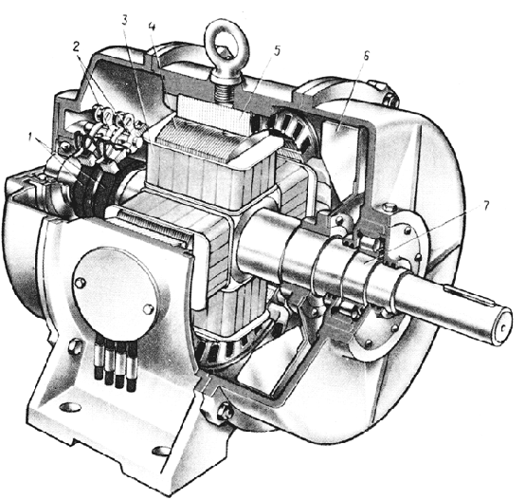
Рис. 3.1
1 - контактные кольца; 2 - щеткодержатели; 3 - полюсная катушка ротора; 4 - полюсный наконечник; 5 - сердечник статора; 6 - вентилятор; 7 - вал

3.1. Устройство и принцип действия синхронной машины
По своей конструкции синхронные машины подразделяются на явнополюсные и неявнополюсные (рис.3.2).
Статор синхронной машины имеет такое же устройство, как и статор асинхронной машины и называется якорем. Трехфазная обмотка якоря синхронной машины выполняется с таким же числом полюсов, как и ротор. На рис.3.2 условно показаны только клеммы начал фаз А, В, С обмотки якоря.
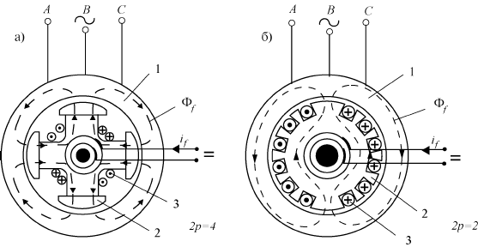
Рис. 3.2
1 - статор (якорь); 2 - ротор (индуктор); 3 - обмотка возбуждения

Ротор синхронной машины имеет обмотку возбуждения, подключенную через два контактных кольца и щетки к источнику постоянного тока. Назначение обмотки возбуждения – создание в машине основного магнитного потока. Ротор вместе с обмоткой возбуждения называется индуктором.
Если ротор синхронной машины привести во вращение с частотой вращения n и возбудить его, то поток возбуждения будет индуктировать в обмотке якоря ЭДС с частотой .
ЭДС обмотки якоря составляют симметричную трехфазную систему и при подключении к обмотке якоря генератора симметричной нагрузки, эта обмотка нагрузится симметричной системой токов. Машина при этом будет работать в режиме генератора.
При нагрузке обмотка якоря создает свое вращающееся магнитное поле, которое вращается в том же направлении, что и ротор с частотой , об/мин. Поля якоря и ротора вращаются с одинаковой частотой и неподвижны друг относительно друга.
Синхронная машина может работать и в качестве двигателя, если подвести к обмотке якоря трехфазный ток из сети. В этом случае в результате взаимодействия магнитных полей якоря и ротора, поле якоря увлекает за собой ротор. При этом ротор вращается в том же направлении, что и поле якоря.

3.2. Магнитное поле обмотки возбуждения синхронной машины
Явнополюсная машина. На рис. 3.3,а изображено магнитное поле обмотки возбуждения в воздушном зазоре явнополюсной синхронной машины на протяжении полюсного деления τ. Распределение магнитной индукции поля обмотки возбуждения на внутренней поверхности якоря представлено на рис. 3.3,б. Реальное распределение (1) магнитной индукции , вследствие несинусоидальности, можно разложить на основную (2) и высшие гармонические составляющие.
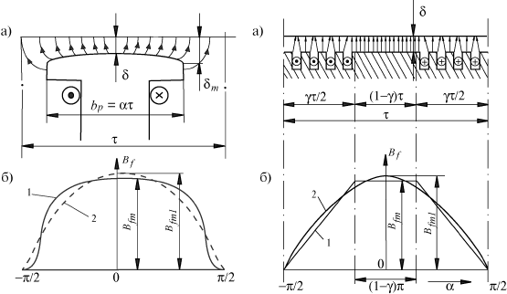
Рис.3.4 Рис. 3.3

Выше названные гармоники поля обмотки возбуждения индуктируют в обмотке якоря основную и высшие гармоники ЭДС. Высшие гармоники ЭДС малы, так как малы соответствующие им гармоники магнитной индукции поля обмотки возбуждения, а также и из-за укорочения шага обмотки якоря и ее распределения.
Амплитуда основной гармоники поля равна
,
где - амплитуда реального распределения индукции поля обмотки возбуждения; - коэффициент формы поля обмотки возбуждения; - минимальный воздушный зазор; - максимальный воздушный зазор; - длина дуги полюсного наконечника;a - коэффициент полюсной дуги; - магнитная проницаемость воздуха; - коэффициент воздушного зазора; - коэффициент насыщения магнитной цепи по продольной оси (продольная ось d совпадает с продольной осью симметрии каждого полюса индуктора, поперечная ось q посередине между соседними главными полюсами); - магнитодвижущая сила (МДС) полюса обмотки возбуждения; w_{f}, i_{f} - число витков и ток обмотки возбуждения.
Обычно , , что позволяет обеспечить высокие значения коэффициента формы поля обмотки возбуждения
Неявнополюсная машина. На рис.3.4,а изображено магнитное поле обмотки возбуждения в воздушном зазоре неявнополюсной синхронной машины на протяжении полюсного деления τ. Распределение магнитной индукции поля обмотки возбуждения на внутренней поверхности якоря представлено на рис.3.4,б. Реальное распределение (1) магнитной индукции имеет вид трапеции, которое можно разложить на основную (2) и высшие гармонические составляющие.
Амплитуда основной гармоники поля обмотки возбуждения
,
где - коэффициент формы поля обмотки возбуждения; - обмоточный коэффициент обмотки возбуждения; y - отношение числа пазов обмотки возбуждения к полному числу пазовых делений наружной поверхности индуктора. Обычно , что позволяет получить

3.3. Магнитное поле и параметры обмотки якоря

При наличии тока в обмотке якоря синхронной машины возникает магнитное поле, действие которого на магнитное поле обмотки возбуждения называется реакцией якоря.
Индуктор (ротор) явнополюсной машины имеет магнитную несимметрию вследствие большого магнитного сопротивления междуполюсного промежутка (поперечная ось q). Кроме того, ротор синхронной машины (как явнополюсной, так и неявнополюсной) имеет и электрическую несимметрию, так как ось обмотки возбуждения каждого полюса расположена только по продольной оси d.
Ввиду наличия магнитной несимметрии у явнополюсного индуктора возникает необходимость рассматривать действие реакции якоря по продольной и поперечной осям в отдельности. Метод такого рассмотрения называется методом или теорией двух реакций. При этом предполагается, что магнитные потоки, действующие по поперечной оси, не влияют на значение потоков, действующих по продольной оси, и наоборот.

3.3.1. Продольная и поперечная реакции якоря

Рассмотрим действие реакции якоря синхронного генератора при установившейся симметричной нагрузке (рис.3.5 – 3.7). Обмотка якоря изображена в виде упрощенной трехфазной обмотки, как при рассмотрении вращающегося магнитного поля асинхронной машины. Каждая фаза представляет собой виток с полным шагом (A - X, B - Y, C - Z).
Полярность поля обмотки возбуждения обозначена буквами N, S а силовые линии этого поля не изображены.
Синхронные генераторы обычно работают на смешанную нагрузку (активно-индуктивную или активно-емкостную). Для выяснения влияния реакции якоря на работу синхронного генератора рассмотрим случаи его работы при нагрузках предельного характера: активного, индуктивного, емкостного.
Активная нагрузка. Для положения, которое занимает вращающийся ротор, ЭДС фазы А максимальна. Так как угол , то ток фазы А также максимален , а в остальных фазах (рис.3.5).
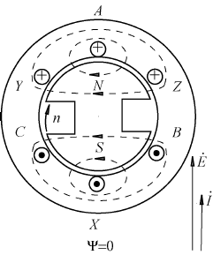
Рис. 3.5
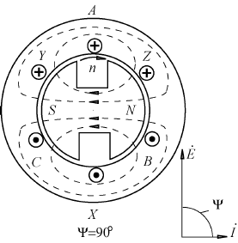
Рис. 3.6
Направления ЭДС и токов нетрудно установить по правилу правой руки и обозначить крестиками и точками. При этих направлениях токов ось магнитного поля реакции якоря направлена по поперечной оси q. Направление поля реакции якоря для угла сохраняется для любого положения вращающегося ротора, т.к. ротор и поле реакции якоря вращаются синхронно.
Индуктивная нагрузка. В случае индуктивной нагрузки угол между ЭДС обмотки якоря и током равен 90 эл. град. (рис.3.6).
Это означает, что максимум тока в фазе А наступит по сравнению с предыдущим случаем на четверть периода позднее, когда ротор повернется на по часовой стрелке. При отстающем токе реакция якоря действует по продольной оси и по отношению к полю обмотки возбуждения является размагничивающей (продольная размагничивающая реакция якоря).
Емкостная нагрузка. В случае емкостной нагрузки угол сдвига Ψ между ЭДС обмотки якоря и током равен –90 эл. град. (рис.3.7). Это означает, что максимум тока в фазе A наступит по сравнению со случаем рис.3.5 на четверть периода раньше. При опережающем токе реакция якоря действует по продольной оси и по отношению к полю обмотки возбуждения является намагничивающей (продольная намагничивающая реакция якоря).
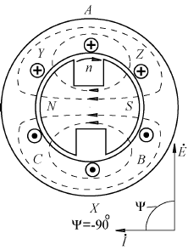
Рис.3.7
При смешанной нагрузке, когда и ток можно разложить на две составляющие (рис.3.8) , где - продольная и поперечная составляющие тока якоря.
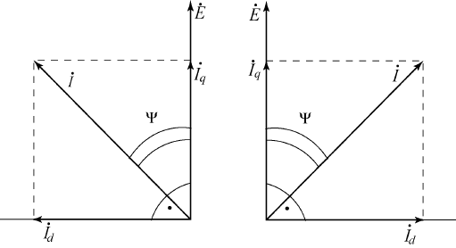
Рис. 3.8

3.4. Магнитные поля и ЭДС продольной и поперечной реакции якоря
Продольная и поперечная составляющие тока якоря создают продольную и поперечную составляющие МДС якоря с соответствующими амплитудами:
,
,
где m - число фаз обмотки якоря; - число витков фазы и обмоточный коэффициент обмотки якоря; p - число пар полюсов обмотки якоря.
Максимум волны МДС якоря по продольной оси совпадает с продольной осью (рис.3.9), а максимум волны МДС якоря по поперечной оси - с поперечной осью (рис.3.10). В случае равномерного воздушного зазора между якорем и ротором названные МДС создали бы синусоидальные пространственные волны индукции магнитных полей с амплитудами и . Вследствие неравномерности воздушного зазора действительные распределения индукции (3) не будут синусоидальными. Раскладывая их на гармонические составляющие, выделим основные гармоники (4) с амплитудами и .
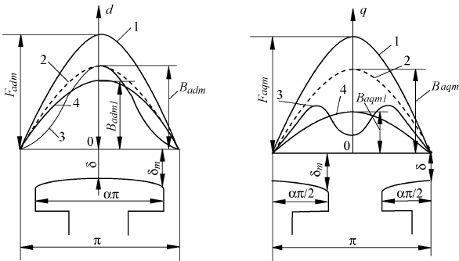
Рис.3.9 Рис.3.10

Основные гармоники индукций магнитных полей продольной и поперечной реакции якоря созданы соответствующими потоками реакции якоря:
где - коэффициенты формы поля продольной и поперечной реакции якоря.
Потоки Ф_{ad} и Ф_{aq} вращаются синхронно с ротором и индуктируют в обмотке якоря ЭДС:
где - ЭДС продольной и поперечной реакции якоря.
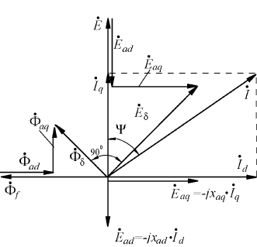
Рис. 3.11

Построение векторной диаграммы ЭДС и потоков синхронного генератора при смешанной нагрузке (рис.3.11) позволяет получить результирующие ЭДС и поток, соответственно:
.
где индуктирована потоком
Электродвижущие силы и можно представить в виде:
, ,
где , - индуктивные сопротивления продольной и поперечной реакции якоря.

3.5. Векторные диаграммы напряжений синхронных генераторов
Явнополюсная машина. Уравнение напряжения синхронного явнополюсного генератора имеет вид:

где - ЭДС рассеяния фазы обмотки якоря; - индуктивное сопротивление рассеяния фазы обмотки якоря.
Используя векторную диаграмму ЭДС (рис.3.11) построим векторную диаграмму напряжения генератора при активно-индуктивной нагрузке, просуммировав с вектором векторы падений напряжения на активном (-) и индуктивном (-) сопротивлениях фазы обмотки якоря (рис.3.12). Угол между и называется углом нагрузки. В генераторном режиме работы опережает , и угол имеет всегда положительное значение, машина отдает активную мощность в сеть.
Проведя преобразования, получим и :

,

где - продольное и поперечное синхронные индуктивные сопротивления фазы обмотки якоря.
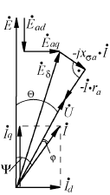  Рис.3.12 | 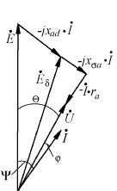  Рис. 3.13
Неявнополюсная машина. Вследствие равномерности воздушного зазора , , поэтому нет необходимости раскладывать ток якоря на составляющие и . Уравнение напряжения неявнополюсного генератора имеет следующий вид:
Построение векторной диаграммы неявнополюсного генератора осуществляют следующим образом. С вектором просуммируем векторы падений напряжения на синхронном индуктивном сопротивлении - и активном сопротивлении (-) фазы обмотки якоря (рис.3.13).

3.6. Характеристики синхронного генератора
Рабочие свойства синхронного генератора оценивают его характеристиками, важнейшими из которых являются: характеристики холостого хода, трехфазного короткого замыкания, внешние, регулировочные, индукционная нагрузочная.

3.6.1. Характеристика холостого хода
при I=0,
Рабочая точка A на характеристике холостого хода (рис.3.14) располагается на участке перегиба характеристики. Характеристика (1) совпадает с ненасыщенным участком характеристики холостого хода и соответствует ненасыщенному состоянию магнитной цепи машины.

Под коэффициентом насыщения магнитной цепи понимают отношение суммарной МДС (отрезок ВА) к МДС воздушного зазора (отрезок BC). Для синхронных машин общего назначения
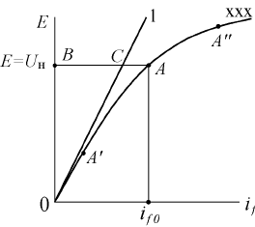
Рис.3.14
Выбор рабочей точки в области насыщения приводит к резкому увеличению тока возбуждения. Обмотка возбуждения становится громоздкой. Выбор рабочей точки на линейной части приводит к недоиспользованию магнитных материалов машины, увеличивает их расход.

3.6.2. Характеристика трехфазного короткого замыкания
при

Если пренебречь активным сопротивлением обмотки якоря (), то уравнение напряжения в режиме короткого замыкания имеет вид

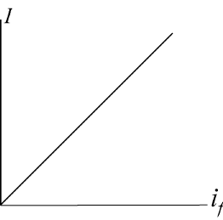
Рис.3.15
где .
Вследствие малости величины падения напряжения на индуктивном сопротивлении рассеяния фазы обмотки якоря следует, что ЭДС от результирующего магнитного потока индуктируется магнитным потоком такой малой величины, что магнитная цепь не насыщена и характеристика имеет линейный характер (рис.3.15).

3.6.3. Отношение короткого замыкания
Отношением короткого замыкания ОКЗ называется отношение установившегося тока трехфазного короткого замыкания при токе возбуждения , который при холостом ходе создает E=U_{н}, к номинальному току якоря I_{н} (рис.3.16)
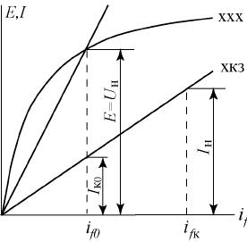
Рис. 3.16
.
Величина ОКЗ у явнополюсных генераторов составляет , у неявнополюсных - , и определяет предельное значение нагрузки, которую способен нести генератор при установившемся режиме работы.

3.6.4. Внешние характеристики
при
Они показывают, как изменяется напряжение генератора U при изменении тока нагрузки I.
Вид внешних характеристик при разных характерах нагрузки (рис.3.17) объясняется различным действием реакции якоря. При отстающем токе (1) существует продольная размагничивающая реакция якоря. При активной нагрузке (2) также имеется продольная размагничивающая реакция якоря. В этом случае угол , но и его малая величина вызывает слабое размагничивающее действие. При опережающем токе (3) существует продольная намагничивающая реакция якоря.
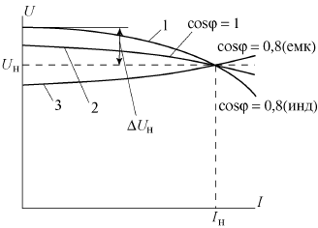
Рис. 3.17
- изменение напряжения на клеммах обмотки якоря генератора от величины нагрузки. При (инд.)

3.6.5. Регулировочные характеристики
при , ,
Они показывают, как нужно регулировать ток возбуждения синхронного генератора, чтобы при изменении нагрузки его напряжение оставалось неизмененным. Вид характеристик зависит от характера действия реакции якоря (рис.3.18).
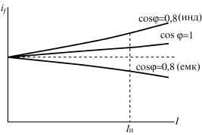
Рис. 3.18

3.6.6. Индукционная нагрузочная характеристика
при , ,
Она показывает, как изменяется напряжение генератора U с изменением тока возбуждения при условии постоянства тока нагрузки I и (рис.3.19).
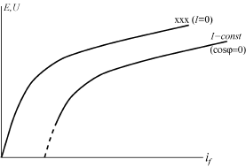
Рис. 3.19
Индукционная нагрузочная характеристика используется для определения размагничивающего действия реакции якоря.

3.7. Диаграмма Потье
Этой диаграммой пользуются у неявнополюсных синхронных машин при определении тока возбуждения, необходимого для обеспечения заданного режима работы (), с учетом насыщения магнитной цепи.
Диаграмма Потье представляет собой совмещение характеристики холостого хода и векторной диаграммы напряжения синхронного генератора (рис.3.20).
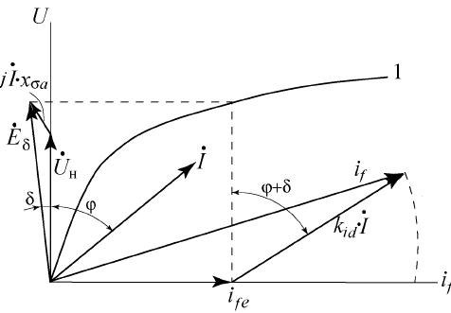
Рис. 3.20

Порядок построения диаграммы Потье
1. Строится характеристика холостого хода (1);
2. По оси ординат откладывают вектор номинального напряжения , а под углом к нему - вектор тока якоря ;
3. Суммируются векторы и падения напряжения на индуктивном сопротивлении рассеяния фазы обмотки якоря , получая ЭДС обмотки якоря от результирующего магнитного потока ;
4. По характеристике холостого хода и определяют ток возбуждения .
5. Суммируются векторы тока возбуждения и тока нагрузки , приведенного к обмотке возбуждения и направленного к вертикали под углом . В результате получим ток возбуждения , необходимый для обеспечения заданного режима работы.

3.8. Параллельная работа синхронных генераторов
На каждой электрической станции обычно установлено несколько генераторов, которые включаются на параллельную работу. В современных энергосистемах на параллельную работу включены целый ряд электростанций, чем достигается высокая надежность энергоснабжения потребителей, возможность маневрирования энергоресурсами.

3.8.1. Условия включения генератора на параллельную работу
Необходимо выполнить следующие требования:
1. ЭДС включаемого генератора E_{Г} должна быть равна напряжению сети U_{c};
2. Частота генератора f_{Г} должна быть равной частоте сети f_{c};
3. E_{Г} и U_{c} должны быть в фазе;
4. Чередования фаз генератора и сети должны быть одинаковыми.
При указанных условиях векторы генератора и сети совпадают и вращаются с одинаковой частотой (рис.3.21), разности ЭДС и напряжений между одноименными контактами выключателя при включении генератора (рис.3.22) равны нулю
.
Равенство ЭДС и напряжений достигается путем регулирования тока возбуждения генератора, а контролируется с помощью вольтметра (на рисунке отсутствует). Изменение частоты и фазы ЭДС генератора достигается изменением частоты вращения ротора генератора. Правильность чередования фаз проверяется только при первом включении генератора. Совпадение ЭДС и напряжений по фазе контролируется с помощью ламп, нулевых вольтметров или специальных синхроноскопов.
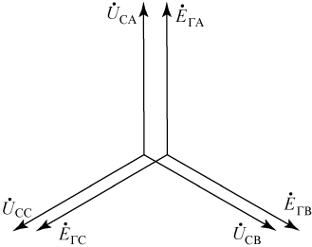
Рис. 3.21
Неправильная синхронизация может вызвать серьезную аварию. Если, например, напряжения и будут в момент включения сдвинуты по фазе на , то это эквивалентно короткому замыканию при удвоенном напряжении ().
Синхронизация с помощью лампового синхроскопа может осуществляться по схеме на погасание (рис.3.22,а) или вращение света (рис.3.22,б). Схема синхронизации на погасание света предполагает включение ламп 1, 2, 3, между одноименными клеммами генератора и сети. Момент синхронизации соответствует одновременному погасанию всех ламп. Схема синхронизации на вращение света предполагает включение ламп 1 и 2 между разноименными клеммами генератора и сети. Момент синхронизации соответствует свечению этих двух ламп с максимальной яркостью и погасанию лампы 3, подключенной к одноименным клеммам генератора и сети.
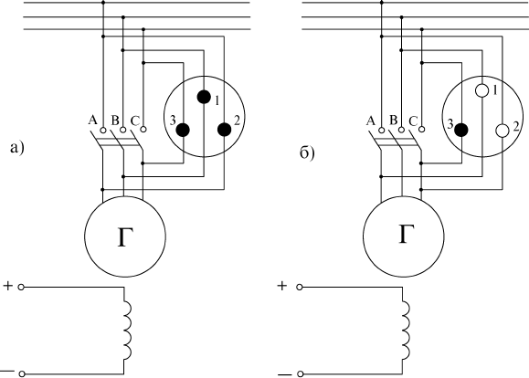
Рис. 3.22

Метод точной синхронизации предполагает наличие автоматических синхронизаторов, которые осуществляют автоматическое регулирование E_{Г} и f_{Г} синхронизируемого генератора и при достижении необходимых
условий автоматически включают генераторы на параллельную работу. Однако автоматические синхронизаторы сложны и требуют непрерывного и квалифицированного обслуживания. Кроме того, в случае аварий процесс синхронизации с помощью автоматических синхронизаторов затягивается (до мин.), что с точки зрения оперативности ликвидации аварий крайне нежелательно.
Сущность метода грубой синхронизации (самосинхронизации) заключается в том, что генератор включается в сеть в невозбужденном состоянии (E_{Г}=0) при частоте вращения близкой к синхронной, затем включается ток возбуждения и генератор втягивается в синхронизм. При самосинхронизации неизбежно возникает значительный бросок тока якоря (до 3,5 I_{H}). Однако этот ток все же меньше чем при внезапном коротком замыкании генератора на холостом ходу при , так как кроме сопротивления обмотки якоря генератора в цепи будут действовать и сопротивления элементов сети. Кроме того, величину броска тока снижает включение в цепь обмотки возбуждения сопротивления гашения поля.

3.8.2. Синхронные режимы параллельной работы синхронных машин
Режим работы синхронной машины параллельно с сетью при синхронной частоте вращения называется синхронным.
Рассмотрим включенную на параллельную работу неявнополюсную машину, пренебрегая активным сопротивлением фаз обмотки якоря ().
Ток обмотки якоря будет равен
.
Изменение реактивной мощности. Режим синхронного компенсатора.
В случае, если выполнены все условия включения генератора на параллельную работу, ток якоря равен нулю, машина работает на холостом ходу. Если ток возбуждения генератора после синхронизации увеличен, то , и возникает ток , отстающей от на 90 эл.град. (рис.3.23,а). Машина будет отдавать в сеть индуктивный ток и реактивную мощность. Если ток возбуждения генератора уменьшить, то , возникает опережающий ток относительно и (рис.3.23,б). Машина будет отдавать в сеть емкостной ток и потреблять из сети реактивную мощность.
Синхронная машина не несущая активную нагрузку и загруженная реактивным током называется синхронным компенсатором.
Изменение активной мощности. Режим генератора и двигателя.
Чтобы включенная на параллельную работу машина вырабатывала активную мощность, работала в режиме генератора, необходимо увеличить механический вращающий момент на валу (рис.3.23,в). При этом возникает ток, отстающий от на . Значение активной мощности генератора равно

.

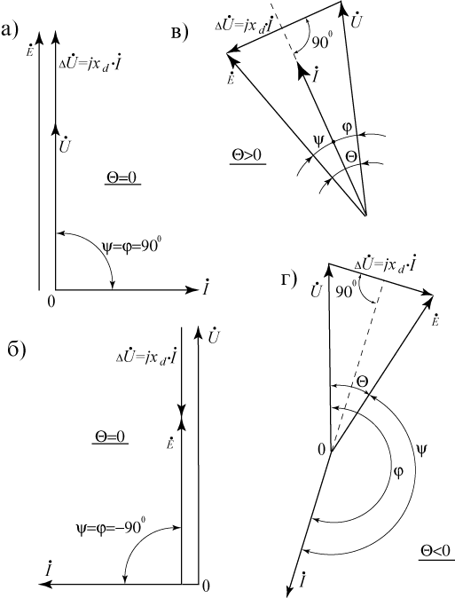
Рис. 3.23

Если, наоборот, притормозить ротор машины, создав на его валу механическую нагрузку, то ЭДС будет отставать от на угол , ток от - на угол (рис.3.23,г). При этом активная мощность будет равна , машина будет работать в режиме двигателя, потребляя активную мощность из сети.

3.8.3. Угловые характеристики активной мощности синхронных машин при ,

Выразим активную мощность генератора из векторной диаграммы (рис.3.24), полагая ,

Значения составляющих тока якоря и найдем из этой же векторной диаграммы:
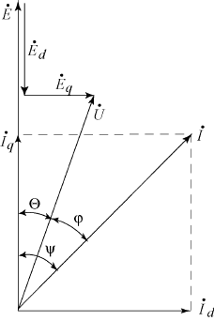
Рис.3.24
и, подставив в выражение для мощности P, получим:

.

Первая составляющая активной мощности обусловлена электромагнитным возбуждением, вторая – различными магнитными сопротивлениями (магнитной несимметрией) по осям d и q.

Понятие о статической устойчивости. Статической устойчивостью синхронной машины называется такой режим работы, когда при наличии небольших возмущений (отклонение ) и прекращения их действия, восстановится прежний режим работы. Режим работы синхронной машины статически устойчив, если , и неустойчив, если .
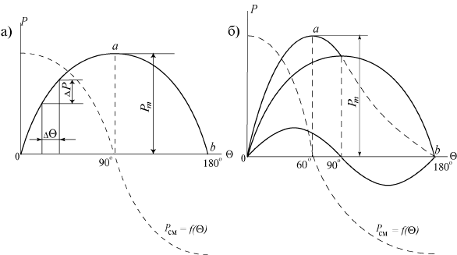
Рис. 3.25

Неявнополюсная машина. Из выражения активной мощности, учитывая, что , получим:
.
На рис.3.25,а представлена угловая характеристика активной мощности неявнополюсной машины в режиме генератора. При увеличении P от нуля угол будет расти от и при критическом угле нагрузки достигается максимальная мощность , которую способен развить генератор. При дальнейшем увеличении (более 90⁰) активная мощность генератора уменьшается. Таким образом, область - область устойчивой работы, область - неустойчивой работы.
Явнополюсная машина. Угловая характеристика активной мощности явнополюсной машины представлена на рис.3.25,б. Область устойчивой работы явнополюсной машины несколько меньше, чем у неявнополюсной, и составляет ориентировочно 60⁰.

3.8.4. Синхронизирующая мощность (синхронизирующий момент) и статическая перегружаемость синхронных машин
Выше установлено, что в определенных пределах значений угла нагрузки синхронная машина способна сохранять синхронный режим работы. Это обусловлено тем, что при отклонении угла (рис.3.25,а) на некоторую величину возникает мощность , под воздействием которой устойчивое состояние работы восстанавливается. Мощность называют синхронизирующей. Этой мощности соответствует электромагнитный момент, который называют синхронизирующим. Коэффициент синхронизирующей мощности равен:
.
Зависимости коэффициентов синхронизирующей мощности неявнополюсной и явнополюсной машин показаны штриховыми линиями на рис.3.25,а и 3.25,б. Положительный знак этих коэффициентов является одним из критериев устойчивости статического режима работы.
Статическая перегружаемость синхронной машины при характеризуется отношением амплитуды активной мощности к номинальной активной мощности P_{H}, .Значение коэффициента статической перегружаемости должно быть не менее .

3.8.5. Работа синхронной машины при постоянной активной мощности и переменном возбуждении
Рассмотрим зависимость тока якоря I от тока возбуждения при в случае параллельной работы машины с сетью бесконечной мощности (). Для определения этой зависимости воспользуемся упрощенной векторной диаграммой неявнополюсного синхронного генератора (рис.3.26).
При активная составляющая тока якоря , поэтому на векторной диаграмме острие вектора скользит по прямой АВ. Если полагать, что , то и приведенная составляющая тока возбуждения , создающая результирующий поток , также постоянна. Полный приведенный ток возбуждения
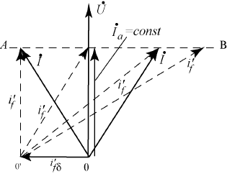
Рис. 3.26
.
При непрерывном изменении полного приведенного тока возбуждения , ток якоря и также меняются. При некотором значении величина тока минимальна, равна и . При увеличении тока возбуждения (режим перевозбуждения) и уменьшении (режим недовозбуждения) ток I возрастает, так как растет его реактивная составляющая.
На рис.3.27 представлен характер зависимостей при разных значениях P=const. Эти зависимости из-за своего вида называются -образными характеристиками. Нижняя кривая соответствует , причем - значение тока возбуждения при . Правые части характеристик соответствуют перевозбужденной машине, левые части – недовозбужденной.
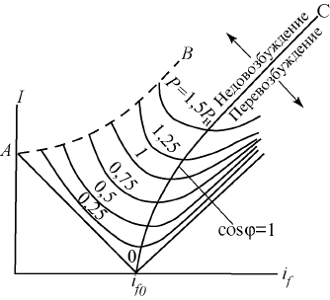
Рис. 3.27
Линия ОС является регулировочной характеристикой машины при . Линия АВ представляет границу устойчивой работы, на которой .

3.9. Элементы теории переходных процессов синхронных машин
При резких изменениях режима работы синхронной машины (подключение и отключение нагрузки, замыкание и размыкание электрических цепей обмоток, короткое замыкание и т.д.) возникают разнообразные переходные процессы. Переходные процессы в одной машине могут оказать большое влияние на другие машины, работающие в единой энергосистеме, и вызвать серьезные аварии с большими убытками.
Переходные процессы любого характера описываются дифференциальными уравнениями. Явнополюсные синхронные машины имеют магнитную и электрическую несимметрии, и дифференциальные уравнения имеют сложный вид. Наиболее интенсивные переходные процессы в синхронных машинах вызываются короткими замыканиями, которые происходят по разным причинам (повреждение и пробой изоляции, падение опор линий электропередачи, обрыв проводов и т.д.).
Короткие замыкания, которые возникают при работе электрических машин под напряжением, называются внезапными.

3.9.1. Гашение магнитного поля
При внутренних коротких замыканиях, в обмотке якоря синхронного генератора (рис.3.28), ток возбуждения продолжает создавать основной магнитный поток и индуктировать ЭДС в обмотке якоря, поэтому в ней продолжают протекать большие токи. Чтобы не допустить повреждений генератора, необходимо быстро довести ток возбуждения и поток до нуля. Такая операция называется гашением магнитного поля.
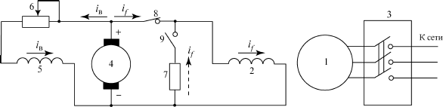
Рис. 3.28
1 - якорь генератора; 2 - обмотка возбуждения генератора; 3 - выключатель генератора; 4 - якорь возбудителя; 5 - обмотка возбуждения возбудителя; 6 - реостат регулирования тока возбуждения возбудителя; 7 - сопротивление гашения поля; 8 и 9 - контакты автомата гашения поля (АГП).

Гашение поля возможно путем разрыва цепи обмотки возбуждения генератора с помощью контактов 8. Однако, это недопустимо, так как при этом в обмотке возбуждения генератора индуктируется весьма большая ЭДС, способная вызвать пробой изоляции. При нормальной работе контакты 8 замкнуты, а контакты 9 разомкнуты. При внутренних замыканиях релейная защита замыкает контакты 9 и размыкает контакты 8. Обмотка возбуждения генератора остается замкнутой через сопротивление 7 гашения поля, которое в раз больше сопротивления самой обмотки возбуждения. При этом ток затухает тем быстрее, чем больше сопротивление гашения поля.

3.9.2. Физическая картина явлений при внезапном трехфазном коротком замыкании синхронного генератора
Процесс внезапного короткого замыкания обмотки якоря в главнейших чертах аналогичен короткому замыканию в любой цепи переменного тока, например, внезапному короткому замыканию вторичной обмотки трансформатора. Это означает, что в фазах обмотки якоря возникают вынужденные периодические токи и свободные апериодические токи, затухающие с определенными постоянными времени.
Теорема о постоянстве потокосцепления. Дифференциальное уравнение электрической цепи, в которой нет источников посторонних ЭДС имеет вид
,
где - полное потокосцепление этой цепи, обусловленное как собственным потоком, так и потоками взаимной индукции других электрических цепей, индуктивно связанных с ней.
Если , то получим , откуда . Следовательно, потокосцепление сверхпроводящей электрической цепи остается постоянным.
Периодические и апериодические токи обмотки якоря. Согласно теореме о постоянстве потокосцепления, при ,
потокосцепления фаз якоря должны оставаться неизменными, где - активные сопротивления обмоток якоря (фазы), возбуждения, успокоительной, соответственно.
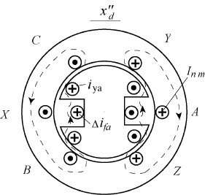
Рис.3.29
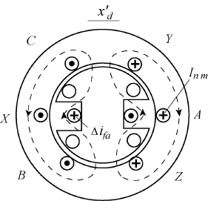
Рис.3.30
Однако, постоянные потокосцепления фаз статора могут создаваться только апериодическими токами в фазах этой обмотки. Эти токи создают апериодический поток якоря.
Вследствие вращения ротора в фазах обмотки якоря возникают периодические синусоидальные токи с амплитудой I_{пm}, которые создают периодический поток якоря, направленный встречно потоку обмотки возбуждения, сохраняя неизменным потокосцпеления фаз якоря.

Периодические и апериодические токи индуктора. Согласно теореме о постоянстве потокосцепления, при , апериодический поток якоря вызывает периодические токи в индукторе и успокоительной обмотке, а периодический поток якоря вызывает апериодические токи в индукторе и в успокоительной обмотке .
Значения токов внезапного трехфазного короткого замыкания. Полный (ударный) ток короткого замыкания обмотки якоря равен
,
где i_{n}- мгновенное значение периодического тока обмотки якоря; - мгновенное значение апериодического тока обмотки якоря.
Мгновенное значение тока короткого замыкания по мере протекания переходного процесса имеет три наименования: сверхпереходное, переходное, установившееся.
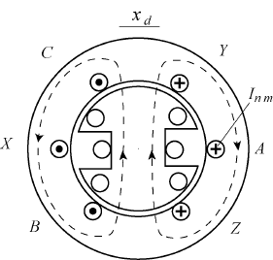
Рис.3.31
Сверхпереходный ток обмотки якоря обусловлен продольным сверхпереходным индуктивным сопротивлением обмотки якоря (рис.3.29), которое определяется действием успокоительной обмотки и обмотки возбуждения.
Переходный ток якоря обусловлен продольным переходным индуктивным сопротивлением обмотки якоря (рис.3.30), которое определяется действием обмотки возбуждения.
Установившийся ток короткого замыкания определяется синхронным индуктивным сопротивлением по продольной оси (рис.3.31).
Апериодическая составляющая тока короткого замыкания при равна нулю. Периодическая составляющая тока короткого замыкания при равна установившемуся току короткого замыкания.
Ударный ток короткого замыкания (сверхпереходный)
,
где - амплитудное значение ЭДС фазы обмотки якоря
,
где - индуктивные сопротивления рассеяния обмоток возбуждения, успокоительной, соответственно.
Как и в трансформаторе, в обмотке якоря при коротком замыкании возникают большие электродинамические усилия. Эти усилия стремятся отогнуть лобовые части обмотки якоря. Циклические деформации лобовых частей, в особенности перегибы при выходе из паза, могут вызвать повреждение изоляции и ее пробой. Поэтому в мощных машинах требуется особо надежное крепление лобовых частей обмотки якоря.

3.10. Синхронные двигатели и компенсаторы

3.10.1. Синхронные двигатели
В сравнении с асинхронными двигателями они имеют большие преимущества:
1. Могут работать с и не потреблять реактивную мощность из сети;
2. Момент синхронного двигателя пропорционален напряжению (у асинхронного двигателя );
3. КПД синхронного двигателя выше, чем у асинхронного за счет меньших потерь;
4. Частота вращения остается независимой от нагрузки.
Однако синхронные двигатели конструктивно сложнее и требуют источник постоянного тока для питания обмотки возбуждения. Кроме того, имеются трудности при пуске.
Различают следующие способы пуска синхронных двигателей:
1. Пуск с помощью постороннего двигателя. Ротор возбужденного двигателя приводится во вращение до частоты близкой к синхронной и с помощью синхронизирующего устройства подключается к трехфазной сети. Затем вспомогательный двигатель отключают.
2. Асинхронный пуск. Это способ предполагает наличие в полюсных наконечниках ротора пусковой обмотки. Невозбужденный синхронный двигатель статорной обмоткой подключается к трехфазной сети переменного тока. Вращающееся магнитное поле индуктирует в пусковой обмотке ротора ЭДС, которая создает в замкнутых стержнях обмотки ротора токи. Взаимодействие этих токов с полем якоря создает момент, приводящий ротор во вращение. При завершении асинхронного пуска (достижении 95% синхронной частоты вращения), подается питание на обмотку возбуждения и двигатель начинает работать синхронно.
Рабочие характеристики синхронного двигателя представляют собой зависимости частоты вращения ротора n, тока в обмотке якоря , потребляемой активной мощности , коэффициента мощности , полезного момента M₂ от полезной мощности (рис.3.32).
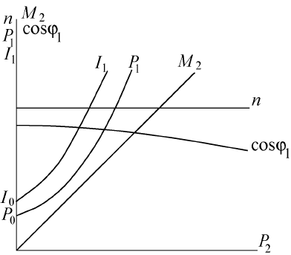
Рис. 3.32

Частота вращения ротора n остается неизменной и не зависит от нагрузки, поэтому график имеет вид прямой, параллельной оси абсцисс. Полезный момент на валу синхронного двигателя имеет вид прямой, выходящей из начала координат. Мощность P₁ и ток I₁ имеют значения при , так как существуют потери и ток холостого хода. Вид характеристики зависит от величины тока возбуждения двигателя. Если двигатель работает с недовозбуждением, то с ростом уменьшается. При работе с перевозбуждением с ростом увеличивается.

3.10.2. Синхронный компенсатор
Синхронные компенсаторы предназначены для повышения коэффициента мощности сети и поддержания нормального уровня напряжения сети в районах сосредоточения потребительских нагрузок. Нормальным является перевозбужденный режим работы синхронного компенсатора, когда он отдает в сеть реактивную мощность.
Синхронные компенсаторы не имеют приводных двигателей и поэтому сами являются синхронными двигателями, работающими на холостом ходу, при этом из сети потребляя небольшую активную мощность для покрытия своих потерь. Пуск синхронных компенсаторов осуществляется также, как и синхронных двигателей.
Так как у синхронного компенсатора не ставится вопрос статической устойчивости, они выполняются с малым воздушным зазором, что позволяет облегчить обмотку возбуждения и уменьшить стоимость машины.

ЛАБОРАТОРНЫЕ РАБОТЫ И КОНТРОЛЬНЫЕ ВОПРОСЫ ПО РАЗДЕЛУ «СИНХРОННЫЕ МАШИНЫ»

- Исследование характеристик трехфазного синхронного генератора
Проводятся экспериментальные исследования синхронного генератора для получения и анализа следующих характеристик: холостого хода, нагрузочной, внешней, регулировочной, короткого замыкания.

КОНТРОЛЬНЫЕ ВОПРОСЫ
ПРИ ЗАЩИТЕ ЛАБОРАТОРНОЙ РАБОТЫ

  - Основные элементы конструкции синхронного генератора (СГ) и их назначение.
  - Назначение, принцип действия СГ.
  - Изобразите электрическую схему опыта холостого хода трехфазного СГ и дайте необходимые пояснения.
  - Изложите порядок действий при получении характеристики холостого хода СГ.
  - Изобразите и объясните характеристику холостого хода СГ, запишите условия, при которых она получена.
  - Изобразите электрическую схему для получения индукционной нагрузочной характеристики СГ и дайте необходимые пояснения.
  - Изложите порядок действий при получении нагрузочной индукционной характеристики СГ.
  - Изобразите и объясните нагрузочную индукционную характеристику СГ, запишите условия, при которых она получена.
  - Изобразите в одних осях и объясните взаимное положение характеристик холостого хода СГ и нагрузочной индукционной.
15
  - Изобразите электрическую схему СГ для получения внешней характеристики и дайте необходимые пояснения.
  - Изложите порядок действий при получении внешней характеристики СГ.
  - Изобразите в одних осях координат и объясните внешние характеристики СГ при активной и индуктивной нагрузке, запишите условия, при которых они получены.
  - Изобразите в одних осях координат и объясните внешние характеристики СГ, работающего на активную нагрузку, при возрастании и сбросе нагрузки, запишите условия, при которых они получены.
  - Изобразите электрическую схему для получения регулировочной характеристики СГ и дайте необходимые пояснения.
  - Изложите порядок действий при получении регулировочной характеристики СГ.
  - Изобразите в одних осях координат регулировочные характеристики СГ при активном и индуктивном характерах нагрузки, запишите условия, при которых они получены.
  - Изобразите электрическую схему опыта короткого замыкания СГ (по указанию преподавателя) и дайте необходимые пояснения.
  - Изложите порядок действий при получении характеристик короткого замыкания СГ.
  - Изобразите в одних осях координат и объясните характеристики однофазного, двухфазного, трехфазного короткого замыкания СГ, запишите условия, при которых они получены.

- Определение параметров трехфазного синхронного генератора
Проводится экспериментальное определение индуктивных сопротивлений синхронного генератора X_{d}, X_{q}, X₂, X₀. Сравниваются со значениями, полученными по характеристикам короткого замыкания и холостого хода. Анализируются полученные результаты.

КОНТРОЛЬНЫЕ ВОПРОСЫ
ПРИ ЗАЩИТЕ ЛАБОРАТОРНОЙ РАБОТЫ

  - Изобразите ротор явнополюсного СГ с 2р = 4. Укажите продольные и поперечные оси.
  - Какой ток обмотки якоря принимается за базисный?
  - Какое напряжение обмотки якоря принимается за базисное?
  - Какое сопротивление обмотки якоря принимается за базисное?
  - Какой ток обмотки возбуждения принимается за базисный?
  - Поясните сущность метода скольжения.
  - Изобразите электрическую схему опыта определения X_{d} и X_{q} по методу скольжения и дайте необходимые пояснения.
16
  - Поясните порядок действий при опыте определения X_{d} и X_{q} по методу скольжения.
  - Метод скольжения. Какими (и почему) будут показания измерительных приборов обмотки якоря, когда ось МДС обмотки якоря совпадет с продольной осью индуктора?
  - Метод скольжения. Какими (и почему) будут показания измерительных приборов обмотки якоря, когда ось МДС обмотки якоря совпадает с поперечной осью индуктора?
  - Какое из индуктивных сопротивлений Х_{d} или Х_{q} больше и почему?
  - Изобразите электрическую схему опыта определения сопротивления обратной последовательности и дайте необходимые пояснения.
  - Поясните порядок выполнения опыта по определению индуктивного сопротивления обратной последовательности фазы обмотки якоря.
  - Какое из индуктивных сопротивлений Х_{q} или Х₂ больше и почему?
  - Изобразите электрическую схему опыта определения сопротивления нулевой последовательности и дайте необходимые пояснения.
  - Поясните порядок выполнения опыта по определению сопротивления нулевой последовательности.
  - Как учитывается реакция якоря при построении векторной диаграммы синхронной машины?
  - Что можно определить из векторной диаграммы Потье?

- Исследование синхронного реактивного двигателя
Проводятся опыты холостого хода и получения рабочих характеристик, анализируются результаты исследований.

КОНТРОЛЬНЫЕ ВОПРОСЫ
ПРИ ЗАЩИТЕ ЛАБОРАТОРНОЙ РАБОТЫ

  - Основные конструктивные элементы синхронного реактивного двигателя (СРД) и их назначение.
  - В чем отличие конструкций роторов простого и усовершенствованного СРД?
  - Для чего на роторе СРД выполняют обмотку типа «беличья клетка», как и у асинхронного двигателя с короткозамкнутым ротором?
  - Назначение, принцип действия СРД.
  - Поясните, как и почему осуществляется пуск СРД?
  - Какие зависимости называют характеристиками холостого хода СРД, при соблюдении каких условий они получены.
  - Изобразите электрическую схему опыта холостого хода и дайте необходимые пояснения.
  - Поясните порядок действий при проведении опыта холостого хода.
  - Изобразите и поясните зависимость тока холостого хода, как одной из характеристик холостого хода, запишите условия, при которых она получена.
  - Изобразите и поясните зависимость потерь холостого хода, как одной из характеристик холостого хода, запишите условия, при которых она получена.
  - Изобразите и поясните зависимость cosφ₀, как одной из характеристик холостого хода, запишите условия, при которых она получена.
  - Какие зависимости называют рабочими характеристиками СРД, при соблюдении каких условий они получены.
  - Изобразите электрическую схему получения рабочих характеристик и дайте необходимые пояснения.
  - Что необходимо для снятия рабочих характеристик методом непосредственной нагрузки?
  - Поясните порядок действий при получении рабочих характеристик.
  - Изобразите и поясните зависимость I₁=f(P₂), запишите условия, при которых она получена.
  - Запишите формулу для расчета полезной мощности на валу СРД по результатам опыта и дайте необходимые пояснения.
  - Изобразите и поясните зависимость n=f(P₂), запишите условия, при которых она получена.
  - Изобразите и поясните зависимость M₂=f(P₂), запишите условия, при которых она получена.
  - Изобразите и поясните зависимость cosφ₁=f(P₂), запишите условия, при которых она получена.
  - Запишите формулу для расчета коэффициента мощности СРД по результатам опыта и дайте необходимые пояснения.
  - Изобразите и поясните зависимость η=f(P₂), запишите условия, при которых она получена.
  - Запишите формулу для расчета КПД по результатам опыта и дайте необходимые пояснения.
  - Изобразите и поясните зависимость P₁=f(P₂), запишите условия, при которых она получена.
  - Поясните, что такое «выпадение из синхронизма»?
  - Объясните причину колебаний стрелок измерительных приборов в статорной цепи СРД, работающего под нагрузкой, после выпадения его из синхронизма.
  - Почему вращается ротор СРД после выпадения его из синхронизма?
  - С какой частотой вращается ротор СРД после выпадения его из синхронизма?
  - Поясните, что такое «втягивание в синхронизм»?
  - Как определяются моменты выхода из синхронизма и входа в синхронизм?

- Параллельная работа синхронного генератора с мощной сетью
Проводится включение синхронного генератора (СГ) на параллельную работу, снимаются зависимость тока якоря от активной нагрузки генератора, U-образные характеристики при различных значениях полезной мощности генератора.

КОНТРОЛЬНЫЕ ВОПРОСЫ
ПРИ ЗАЩИТЕ ЛАБОРАТОРНОЙ РАБОТЫ

4.1. Что понимают под параллельной работой СГ с сетью?
4.2.Что понимают под синхронизацией СГ с сетью?
4.3.Какими методами можно включить СГ на параллельную работу с сетью?
4.4.Что означает грубая синхронизация?
4.5.Перечислите условия точной синхронизации СГ с сетью при включении его на параллельную работу.
4.6.Почему нельзя включать СГ на параллельную работу при разном чередовании фаз сети и генератора?
4.7.Как обеспечить равенство частот напряжения сети и ЭДС СГ?
4.8. Как обеспечивают равенство напряжения сети и ЭДС СГ?
4.9. Как проверить чередование фаз сети и синхронного генератора?
4.10. Поясните назначение и правила пользования синхроноскопом.
4.11. Как изменяют реактивную мощность СГ при параллельной работе с сетью?
4.12. Как изменяют активную мощность СГ при параллельной работе с сетью?
4.13. Как осуществить режим перевозбуждения СГ?
4.14. Как осуществить режим недовозбуждения СГ?
4.15. С каким реактивным током (индуктивным или емкостным) и почему работает СГ параллельно с сетью в режиме перевозбуждения?
4.16.Как перевести СГ, после завершения синхронизации, в режим синхронного компенсатора?
4.17. Изобразите и объясните зависимость I = f(P₂), запишите условия, при которых она получена.
19
4.18. Изобразите и объясните U-образные характеристики СГ, запишите условия, при которых они получены.
4.19 Как по U-образной характеристике рассчитать зависимость cosφ=f( I_{f} )?
4.20. Изобразите и объясните зависимость cosφ=f( I_{f} ), запишите условия, при которых она получена.

4. Машины постоянного тока
Наибольшее применение машины постоянного тока находят в качестве двигателей, где требуется широкое и плавное регулирование частоты вращения (прокатные станы, электрическая тяга на транспорте, мощные металлорежущие станки). Генераторы постоянного тока используются в различных транспортных и других установках (для питания электроприводов с широким регулированием частоты вращения, в электролизной промышленности и т.д.), кроме того, они являются возбудителями и подвозбудителями крупных синхронных генераторов.

4.1. Устройство простейшей машины постоянного тока и принцип ее действия
На рис. 4.1 представлена простейшая машина постоянного тока. Неподвижная часть машины, называемая индуктором, состоит из полюсов и стального ярма, к которому прикрепляются полюсы. Назначением индуктора является создание в машине основного магнитного потока. Индуктор простейшей машины имеет два полюса (1) и ярмо (на рис. не показано). Вращающаяся часть машины состоит из укрепленных на валу цилиндрического якоря (2) и коллектора (3). Якорь состоит из сердечника, набранного из листов электротехнической стали, и обмотки, уложенной в пазах сердечника якоря. Обмотка якоря имеет один виток, соединенный с изолированными от вала двумя медными пластинами коллектора. Обмотка якоря соединяется с внешней цепью коллектором и щетками (4).
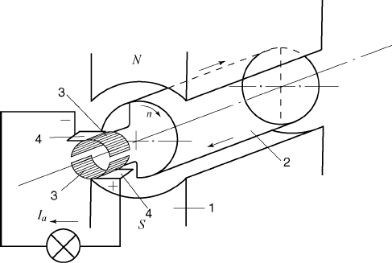
Рис. 4.1
1 - полюс; 2 - якорь; 3 - коллектор; 4 - неподвижная щетка
Основной магнитный поток в машинах постоянного тока обычно создается обмоткой возбуждения, которая расположена на сердечниках полюсов и питается постоянным током. Магнитный поток проходит от северного полюса N через якорь к южному полюсу S, и от него через ярмо снова к северному полюсу, преодолевая дважды воздушный зазор. Сердечники полюсов выполняются из электротехнической стали.
Принцип действия генератора. При вращении якоря машины в направлении по часовой стрелке в проводниках обмотки якоря индуктируется ЭДС, направление которой может быть определено по
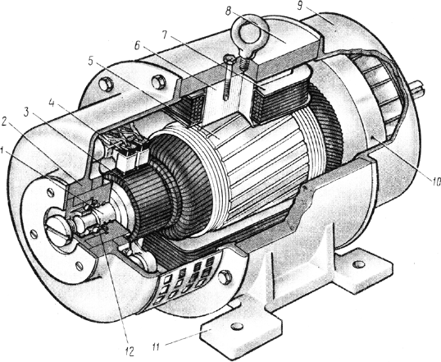
Рис. 4.2
1 - вал; 2 - задний подшипниковый щит; 3 - коллектор; 4 - щетки;
5 - сердечник якоря; 6 - сердечник главного полюса; 7 - обмотка
возбуждения; 8 - станина; 9 - передний подшипниковый щит; 10 -
вентилятор; 11 - лапы для крепления; 12 - подшипники
правилу правой руки. Значение индуктируемой в проводнике ЭДС
,
где В – магнитная индукция; l - активная длина проводника; v - линейная скорость перемещения проводника.
Полная ЭДС якоря рассматриваемой машины равна . ЭДС является переменной, так как проводники обмотки якоря проходят попеременно под северным и южным полюсами, в результате чего направление ЭДС в проводниках меняется.
Если обмотка якоря с помощью щеток замкнута через внешнюю цепь, то в обмотке возникает переменный ток, а во внешней цепи – постоянный. Это объясняется тем, что под верхней щеткой всегда находится пластина, соединенная с проводником, расположенным под северным полюсом, а под нижней щеткой – пластина, соединенная с проводником, расположенным под южным полюсом. В результате этого полярность щеток и направление тока во внешней цепи остаются неизменными. Таким образом, в генераторе коллектор является механическим выпрямителем, который преобразует переменный ток обмотки якоря в постоянный ток внешней цепи. Для улучшения условий токосъема с коллектора в машинах с мощностью более 0,5кВт между главными полюсами устанавливаются добавочные полюсы. Обмотка добавочных полюсов включается последовательно в цепь обмотки якоря. Сердечник добавочного полюса изготавливается из стали и имеет обычно монолитную конструкцию. Общий вид машины постоянного тока приведен на рис. 4.2.

4.2. Якорные обмотки машин постоянного тока
В современных машинах постоянного тока якорная обмотка укладывается в пазах на внешней поверхности якоря. Такие обмотки называются барабанными. Обмотки якорей подразделяются на петлевые и волновые. Существуют также обмотки, которые представляют собой сочетание этих двух обмоток (комбинированные).
Основным элементом каждой обмотки является секция, которая состоит из одного или нескольких последовательно соединенных витков, и присоединена своими двумя концами к двум коллекторным пластинам.
Результирующий шаг любой обмотки равен
,
где - первый и второй частичные шаги обмотки.
Первый частичный шаг обмотки равен
,
где - число элементарных пазов, равное числу коллекторных пластин К; Z- число реальных пазов якоря; - число элементарных пазов в одном реальном; - дробь, при которой шаг у₁ будет целым числом; 2p - число полюсов.
Знаки () перед означают удлиненный или укороченный шаг. Как правило принимают укороченный шаг для меньшего расхода меди за счет уменьшения длины лобовых частей обмотки.
Второй частичный шаг обмотки находят по формуле
.
Результирующий шаг по коллектору определяет расстояние в коллекторных делениях между серединами коллекторных пластин, к которым присоединены концы данной секции, . Коллекторным делением называется ширина коллекторной пластины плюс толщина изоляционной прокладки между соседними коллекторными пластинами.

4.2.1. Петлевые обмотки
Простая петлевая обмотка. На рис.4.3, а и б представлены секции простой петлевой обмотки. Результирующий шаг простой петлевой обмотки равен
где знаки (+) означают правоходовую (рис.4.3,а) и (-) левоходовую (рис. 4.3,б) обмотки.

Рис. 4.3

Число параллельных ветвей 2a простой петлевой обмотки равно числу полюсов. На рис. 4.4 приведена развернутая схема простой петлевой обмотки.
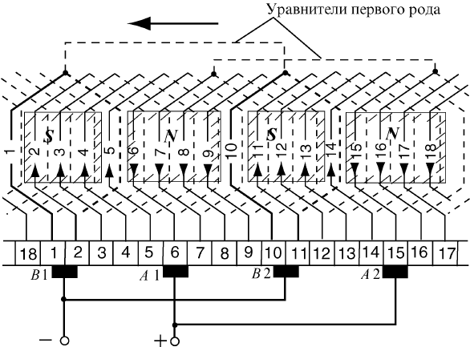
Рис. 4.4

Схема простой петлевой обмотки с 2р=4, Z=ZЭ=S=K=18, у1=4, у2=-3, у=уК=+1
Сложная петлевая обмотка. Сложную петлевую обмотку можно рассматривать как сочетание m простых петлевых обмоток, работающих параллельно с помощью щеток.
Результирующий шаг сложной петлевой обмотки равен
.
Первый и второй частичные шаги обмотки рассчитываются таким же образом, как и для простой петлевой обмотки. Число параллельных ветвей .

4.2.2. Волновые обмотки.
Простая волновая обмотка. На рис. 4.5,а и б представлены секции простой волновой обмотки. Результирующий шаг простой волновой обмотки равен
,
знаки (-) означают левоходовую (рис. 4.5,а) и (+) правоходовую (рис. 4.5,б) обмотки.
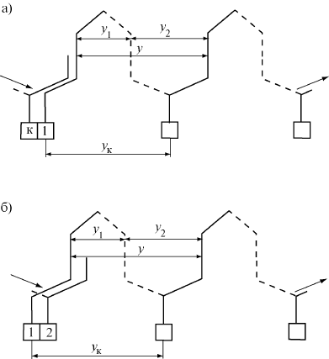
Рис. 4.5

Первый и второй частичные шаги обмотки определяются также, как для простой петлевой обмотки. Число параллельных ветвей простой волновой обмотки 2а = 2. На рис. 4.6 представлена развернутая схема простой волновой обмотки.
Сложная волновая обмотка. Сложную волновую обмотку можно рассматривать как сочетание m простых волновых обмоток, работающих параллельно с помощью щеток.
Результирующий шаг обмотки равен
.
Число параллельных ветвей .
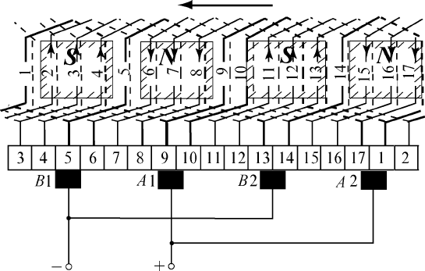
Рис. 4.6

Схема простой волновой обмотки с 2р=4, Z=ZЭ=S=K=17, у1=3, у2=5, уК=8

4.3. Магнитная цепь машины постоянного тока при холостом ходе

При проектировании машины постоянного тока возникает необходимость определения зависимости основного магнитного потока от тока обмотки возбуждения полюсов .
Магнитная цепь машины изображена на рис.4.7, штриховой линией показана силовая магнитная линия потока .
Магнитную цепь рассчитывают на основе закона полного тока

,

где Н – напряженность магнитного поля, А/м; - элемент длины магнитной линии, м; - полный ток, охватываемый магнитной линией, А.
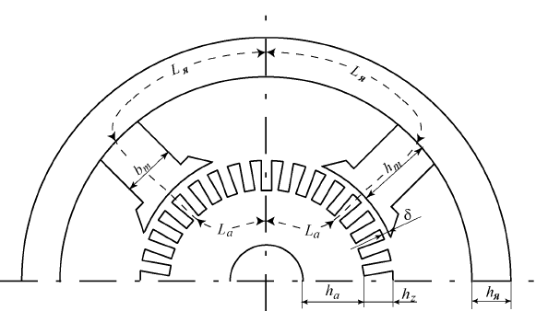
Рис. 4.7

Точное вычисление кругового интеграла на практике затруднительно, поэтому магнитную цепь разбивают на участки и заменяют интеграл суммой, полагая, что на протяжении каждого участка напряженность Н постоянна.
Магнитная цепь состоит из следующих участков: воздушный зазор (), зубцы якоря (), спинка якоря(), полюсы (), ярмо ().
МДС обмотки возбуждения на полюс, выраженная через МДС участков магнитной цепи, равна
где - МДС обмотки возбуждения; - число витков и ток обмотки возбуждения; - МДС воздушного зазора; - МДС спинки якоря; - МДС полюса; – МДС ярма; – напряженности магнитного поля на участках, А/м; - средние длины силовых магнитных линий, м.
При расчете магнитной цепи, исходя из заданного значения ЭДС якоря и пропорциональной ей индукции в воздушном зазоре , определяют значения Н на отдельных участках цепи.
Если выполнить расчет для ряда значений основного потока , то можно построить зависимость, которая называется кривой намагничивания или магнитной характеристикой машины. Значения коэффициента насыщения магнитной цепи для машин общепромышленного применения находятся в пределах 1,25 1,35.

4.4. Магнитное поле машины при нагрузке
При нагрузке машины () обмотка якоря создает собственное магнитное поле. Поля якоря и индуктора, действующие совместно, образуют результирующее поле. Действие поля якоря на поле индуктора называется реакцией якоря. В синхронной машине реакция якоря зависит от величины и характера нагрузки генератора. В отличие от синхронной машины реакция якоря в машине постоянного тока определяется положением щеток относительно линии геометрической нейтрали.
Под линией геометрической нейтрали понимают линию, проходящую через ось вращения якоря в радиальном направлении посередине между двумя соседними полюсами.
Поперечная реакция якоря. При наличии тока в обмотке возбуждения и отсутствии тока в обмотке якоря () в машине существует только магнитное поле индуктора, картина которого изображена на рис. 4.8,а. Линия геометрической нейтрали 1–1 в этом случае одновременно является и линией физической нейтрали, так как индукция поля индуктора равна нулю в тех же точках на поверхности якоря, через которые проходит линия геометрической нейтрали.
При наличии тока в обмотке якоря и отсутствии тока в обмотке возбуждения () и установке щеток на линии геометрической нейтрали 1-1, ось поля якоря направлена по поперечной оси индуктора и называется поперечной реакцией якоря (рис. 4.8,б).
Если по обмоткам возбуждения и якоря протекают токи, то существуют одновременно поле индуктора и поле якоря. Как следует из рис. 4.8,в, поперечная реакция якоря вызывает ослабление поля под одним краем полюса и его усиление под другим, вследствие чего ось результирующего поля поворачивается в генераторе по направлению вращения якоря, а в двигателе -–в обратную сторону.
Под воздействием поперечной реакции якоря линия физической нейтрали поворачивается из положения 1-1 на некоторый угол β в положение 2-2, которое называется линией физической нейтрали. В генераторе физическая нейтраль повернута в сторону вращения якоря, а в двигателе – в обратную.

Рис. 4.8

Продольная реакция якоря. Если щетки сдвинуты с линии геометрической нейтрали на 90 эл. град. (рис. 4.8,г), то ось поля якоря направлена по продольной оси индуктора и называется полем продольной реакции якоря. Это поле в зависимости от направления тока якоря оказывает на поле индуктора намагничивающее или размагничивающее действие.
Общий случай. В случае, если щетки сдвинуты с геометрической
нейтрали на некоторый угол эл. град., в машине существуют как поперечная, так и продольная (намагничивающая или размагничивающая) составляющие реакции якоря.
Влияние реакции якоря на магнитный поток машины. Для оценки влияния реакции якоря необходимо рассмотреть распределения индукции магнитных потоков индуктора и якоря в воздушном зазоре, и на основе их провести анализ результирующего магнитного поля (рис. 4.9).
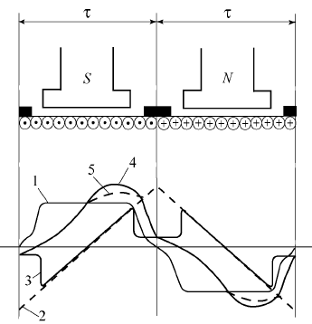
Рис.4.9

Распределение индукции магнитного поля индуктора (1) является симметричным относительно оси полюсов, близким к трапецеидальному. Распределение МДС обмотки якоря (2) имеет наибольшее значение на линии геометрической нейтрали, а по оси полюсов - равна нулю. Однако распределение магнитной индукции поля якоря (3) в зазоре совпадает с распределением МДС якоря лишь в пределах полюсных наконечников. В междуполюсном промежутке магнитная индукция поля якоря резко уменьшается, что объясняется большим магнитным сопротивлением.
Распределение индукции результирующего поля в воздушном зазоре получено путем суммирования распределений (1) и (3) и соответствует ненасыщенному состоянию магнитной цепи (4). Если магнитная цепь машины насыщена, то происходит не только искажение распределения индукции результирующего поля (5), но и уменьшение по величине.
Реакция якоря в машине постоянного тока оказывает отрицательное влияние. За счет искажения магнитного поля возрастает напряжение между соседними коллекторными пластинами, что ухудшает условия коммутации. В случае уменьшения индукции результирующего поля ухудшаются рабочие свойства машины: у генераторов снижается ЭДС, у двигателей уменьшается вращающий момент.
Эффективным средством борьбы с вредным влиянием реакции якоря является применение компенсационной обмотки. Компенсационная обмотка укладывается в пазы полюсных наконечников и включается последовательно с обмоткой якоря таким образом, чтобы ее МДС была противоположна по направлению МДС обмотки якоря . Компенсационная обмотка равномерно распределяется по поверхности полюсных наконечников главных полюсов.
При наличии компенсационной обмотки магнитное поле машины при переходе из режима холостого хода к нагрузке остается практически неизменным.
Однако компенсационная обмотка удорожает машину и усложняет ее конструкцию, поэтому применяется в машинах большой мощности, работающих с резкими колебаниями нагрузки.

4.5. Коммутация
Процесс изменения тока в секции при переключении ее из одной параллельной ветви в другую называется коммутацией и может сопровождаться искрением на коллекторе. Причины, вызывающие искрение, подразделяются на механические, потенциальные и коммутационные (электромагнитные).
К механическим причинам относятся: слабое давление щеток на коллектор, выступание изоляции над коллекторными пластинами, загрязнение коллектора, перекос щеток и т.д.
Потенциальные причины появляются при возникновении напряжения между соседними коллекторными пластинами, превышающего допустимые пределы (например, для машин средней мощности 30 – 35 В). Превышение указанных пределов может вызвать в машине возникновение “кругового огня” - явления опасного для машины.
Коммутационные причины искрения вызываются физическими процессами, происходящими в машине при переходе секции из одной параллельной ветви в другую.
Качество коммутации, согласно ГОСТ, оценивается степенью искрения (классом коммутации) под сбегающим краем щетки. Установлено пять степеней искрения . Степени искрения допускаются при любых режимах работы.

В готовой машине настраивается так называемая темная коммутация
(степень искрения 1), обеспечивающая отсутствие искрения на коллекторе. В процессе эксплуатации машины, по мере износа щеток, коллектора, возможно появление искрения, которое может быть значительным, опасным для машины (степень искрения 2,3). Значительное искрение ведет к подгоранию щеток и к появлению почернения на коллекторе, что способствует дальнейшему усилению искрения.

Физическая сущность коммутации

Секция, в которой происходит коммутация, называется коммутирующей секцией, а время, в течение которого происходит процесс коммутации, называется периодом коммутации. На рис. 4.10,а,б,в показаны последовательные моменты коммутации секции К. Ширина щетки принята равной коллекторному делению.

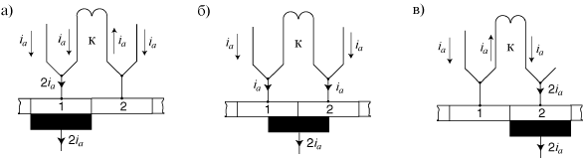
Рис. 4.10

Будем полагать, что в коммутирующей секции в течении всего периода коммутации не индуктируются электродвижущие силы. За период коммутации ток в секции изменяется от до и представляет собой прямую линию ( 1, рис.4.11). Такую коммутацию называют прямолинейной или идеальной. Прямолинейная коммутация является наиболее желательным видом коммутации, так как не вызывает искрения.
В реальных условиях процесс коммутации протекает значительно сложнее. При быстром изменении тока в коммутируемой секции возникает ЭДС самоиндукции
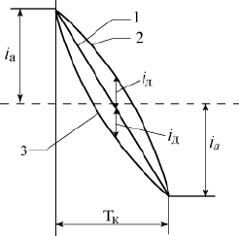
Рис. 4.11

,
где - индуктивность секции.
Так как в одном реальном пазу могут быть несколько элементарных, то в коммутируемой секции возникают ЭДС взаимоиндукции
,
где - взаимная индуктивность одновременно коммутирующих секций.
Обе ЭДС создают в коммутирующей секции реактивную ЭДС
.
Кроме того, в коммутирующей секции наводится ЭДС от поля поперечной реакции якоря, которая направлена согласно с реактивной ЭДС .
В машинах с добавочными полюсами их магнитный поток индуктирует ЭДС в коммутирующей секции .
Таким образом, в коммутирующей секции наводятся ЭДС
.
Рассмотрим три основных случая коммутации (рис.4.11):
1. , наблюдается прямолинейная коммутация (1);
2. , наблюдается замедленная коммутация (2);.
3. , наблюдается ускоренная коммутация (3).
В случае замедленной или ускоренной коммутации в коммутирующей секции появляется добавочный ток
,
где - сумма электрических сопротивлений добавочному току коммутации.

Способы улучшения коммутации

На основе анализа формулы для определения добавочного тока возможны следующие пути улучшения коммутации:
- Применение добавочных полюсов для создания коммутирующей ЭДС ;
2. Уменьшение реактивной ЭДС ;
3. Подбор марки щеток.
В случае отсутствия добавочных полюсов величина реактивной ЭДС может быть уменьшена за счет уменьшения индуктивности секции , уменьшением числа витков секции (). Улучшить коммутацию можно путем подбора марки щеток. Целесообразнее применять щетки угольно-графитные, графитные и электрографитированные, так как они обеспечивают наибольшую величину переходного сопротивления.

4.6. Электродвижущая сила обмотки якоря и электромагнитный момент

4.6.1. ЭДС якоря
Среднее значение ЭДС, индуктируемой в одном проводнике обмотки якоря, равно
,
где - среднее значение индукции в воздушном зазоре; l – длина сердечника якоря; - линейная скорость вращения якоря; n – частота вращения якоря; D - диаметр якоря.
Длину окружности якоря выразим через полюсное деление τ
, тогда .
Значение ЭДС обмотки якоря равно
,
где N – число эффективных проводников обмотки якоря; 2а – число параллельных ветвей.
Подставив в выражение для , получим
, или , где .

4.6.2. Электромагнитный момент
Электромагнитная сила, действующая на проводник с током в магнитном поле, равна

,

где - ток, протекающий по проводнику.
Электромагнитный момент машины равен

.

Так как , , получим , где .

4.7. Генераторы постоянного тока

4.7.1.Общие сведения о генераторах постоянного тока
Классификация генераторов постоянного тока. Генераторы постоянного тока могут быть независимого возбуждения и с самовозбуждением (рис.4.12).
Генераторы независимого возбуждения делятся на генераторы с электромагнитным возбуждением (рис. 4.12,а), в которых обмотка возбуждения подключена к постороннему источнику постоянного тока, и на магнитоэлектрические генераторы с возбуждением от постоянных магнитов.
Генераторы с самовозбуждением в зависимости от способа включения обмоток возбуждения подразделяются на генераторы параллельного возбуждения (рис.4.12,б), генераторы последовательного возбуждения (рис.4.12,в), генераторы смешанного возбуждения (рис.4.12,г). Генераторы смешанного возбуждения имеют две обмотки возбуждения, расположенные на главных полюсах: параллельную и последовательную.
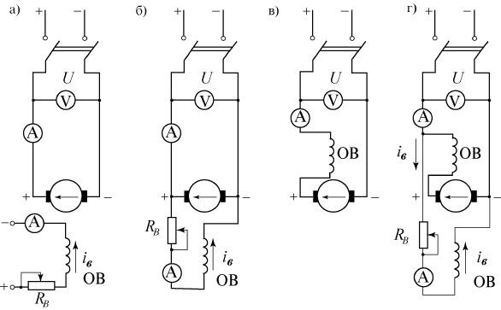
Рис. 4.12

Энергетическая диаграмма генератора независимого возбуждения представлена на рис.4.13. Подводимая механическая мощность к валу генератора P₁ без потерь механических , магнитных и добавочных преобразуется в электромагнитную мощность , которая частично тратится на электрические потери в цепи якоря , а остальная часть представляет собой полезную мощность - потери в ОВ.
На основании изложенного следует
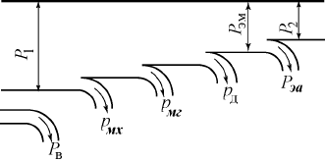
Рис.4. 13

Уравнение вращающих моментов. Если обе части выше записанного уравнения разделить на угловую частоту вращения якоря , то получим
,
где - вращающий момент на валу генератора; - электромагнитный момент, развиваемый якорем; - момент холостого хода.
В неустановившемся режиме, когда частота вращения n изменяется, возникает динамический момент вращения

,

где J – момент инерции вращающейся части.
В общем случае, когда ,

,

где – статический момент.
Уравнение ЭДС и напряжений генератора. Напряжение на клеммах обмотки якоря генератора равно
,
где - ЭДС обмотки якоря; - полное сопротивление цепи якоря; - сопротивление обмотки якоря; – сопротивление щеточного контакта.
Принцип самовозбуждения генератора постоянного тока параллельного возбуждения. Принцип самовозбуждения основан на том, что магнитная система машины, будучи намагничена, сохраняет небольшой остаточный поток (порядка 2 3 % от номинального потока возбуждения).
При вращении якоря поток индуктирует в якорной обмотке остаточную ЭДС . Так как обмотка возбуждения подключена к цепи якоря по ней начинает протекать ток i_{в}, который создает . Если потоки и действуют согласно, то возрастает ЭДС обмотки якоря, что будет увеличивать ток возбуждения. И это будет происходить до тех пор, пока напряжение генератора не будет уравновешано падением напряжения цепи возбуждения, т.е. .
На рис. 4.14 совмещены характеристика холостого хода генератора (1) и зависимость падения напряжения обмотки возбуждения (2). Угол наклона прямой (2) пропорционален сопротивлению цепи возбуждения.
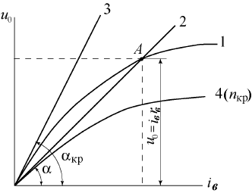
Рис. 4.14

Точка пересечения А соответствует окончанию процесса самовозбуждениия. Однако при некотором сопротивлении цепи возбуждения зависимость становится касательной к прямолинейной части характеристики холостого хода (3, угол ). В этих условиях генератор не самовозбуждается. Сопротивление цепи возбуждения, при котором прекращается самовозбуждение генератора, называется критическим ().
Самовозбуждение генератора возможно лишь при частоте вращения, превышающей некоторое значение, называемое критическим . Характеристика холостого хода (4) соответствует критической частоте вращения генератора.
Таким образом, самовозбуждение генератора постоянного тока возможно при соблюдении следующих условий: 1. Наличие остаточного магнитного потока ; 2. Поток обмотки возбуждения должен совпадать по направлению с остаточным магнитным потоком ; 3. Сопротивление цепи возбуждения должно быть меньше критического; 4. Частота вращения якоря должна быть достаточной, больше критической.

4.7.2. Характеристики генераторов постоянного тока
Рабочие свойства генераторов постоянного тока анализируются с помощью характеристик холостого хода, короткого замыкания, внешней, регулировочной, нагрузочной. Эти характеристики снимаются почти при тех же условиях и имеют тот же характер, как для синхронного генератора.
Рис. 4.15

Характеристика холостого хода

Для генератора постоянного тока с независимым возбуждением характеристика холостого хода представлена на рис.4.15,а.
Характеристика имеет вид неширокой гистерезисной петли. Средняя штриховая линия представляет собой расчетную характеристику, по которой можно определить коэффициент насыщения магнитной цепи.
Для генератора параллельного возбуждения характеристика холостого хода имеет такой же характер, как у генератора независимого возбуждения, но может быть получена только для одного квадранта осей координат.

Внешняя характеристика

Внешняя характеристика для генератора независимого возбуждения (1) представлена на рис 4.15,б. Падающий характер внешней характеристики обусловлен размагничивающим влиянием реакции якоря и падением напряжения в цепи обмотки якоря.
Внешняя характеристика генератора параллельного возбуждения менее жесткая (2), чем у генератора независимого возбуждения. Это объясняется тем, что помимо вышеназванных причин, присущих генератору независимого возбуждения, добавляется третья – уменьшение тока возбуждения, вызванное снижением напряжения на клеммах обмотки возбуждения.
Внешняя характеристика генератора смешанного возбуждения зависит от совместного действия последовательной и параллельной обмоток возбуждения. При согласном включении обмоток внешняя характеристика (3) проходит выше характеристики (1) (последовательная обмотка оказывает намагничивающее действие). При встречном включении обмоток внешняя характеристика (4) проходит ниже характеристики (2) (последовательная обмотка оказывет размагничивающее действие).

Регулировочная характеристика

Регулировочная характеристика для генератора независимого возбуждения (1) представлена на рис.4.15,в. Для компенсации падения напряжения в обмотке якоря и размагничивающего влияния реакции якоря ток возбуждения необходимо увеличивать.
Регулировочная характеристика генератора параллельного возбуждения остается такой же как и у генератора независимого возбуждения (2).
Регулировочные характеристики генератора смешанного возбуждения зависят от способа включения последовательной и параллельной обмоток. В случае согласного включения характеристика (3) проходит ниже (1,2), а встречного (4) – выше (1,2).

Нагрузочная характеристика

Нагрузочная характеристика генератора независимого возбуждения (2) представлена на рис.4.15,г и располагается ниже характеристики холостого хода (1). Это объясняется тем, что необходимо увеличение тока возбуждения для компенсации размагничивающего действия реакции якоря и падения напряжения в цепи обмотки якоря.
Нагрузочная характеристика генератора параллельного возбуждения (3) такая же как и у генератора независимого возбуждения. Нагрузочная характеристика генератора смешанного возбуждения зависит от способа включения последовательной и параллельной обмоток. В случае согласного включения обмоток характеристика (4) располагается выше характеристик (2,3), а встречного (5) – ниже.

Характеристика короткого замыкания
Напряжение на клеммах обмотки якоря генератора равно
.
В случае короткого замыкания , а . Так как мало, то необходимо уменьшить ЭДС , иначе ток будет очень большим. Уменьшить можно за счет тока обмотки возбуждения. Характеристика будет линейной, так как магнитная цепь ненасыщена (рис.4.15,д).
Характеристики короткого замыкания для других генераторов могут быть получены лишь при питании обмотки возбуждения от постороннего источника.

4.7.3. Параллельная работа генераторов постоянного тока
Параллельная работа генераторов обусловлена необходимостью бесперебойного питания потребителей, недостаточной мощностью одного генератора и т.д.
Условия включения на параллельную работу:
1. ЭДС подключаемого генератора E должна быть равна напряжению сети ;
2. Полярность клемм подключаемого генератора должна соответствовать полярности клемм сети.
На рис.4.16,а показана схема включения на параллельную работу генератора параллельного возбуждения. Предположим, генератор создает на клеммах сети напряжение . Для того, чтобы подключить параллельно к сети генератор , поступают следующим образом: якорь генератора разгоняют до номинальной частоты вращения и, замкнув рубильник 1, постепенно возбуждают генератор до ЭДС . Если полярность клемм генератора соответствует полярности клемм сети, то при показание вольтметра становится равным нулю. В этом случае можно замкнуть рубильник 2 и генератор окажется включенным параллельно генератору .
Ток можно определить по выражению
,
где - полное сопротивление цепи якоря генератора .
Чтобы нагрузить генератор необходимо повысить его ЭДС за счет увеличения тока возбуждения. Для того, чтобы при этом напряжение сети
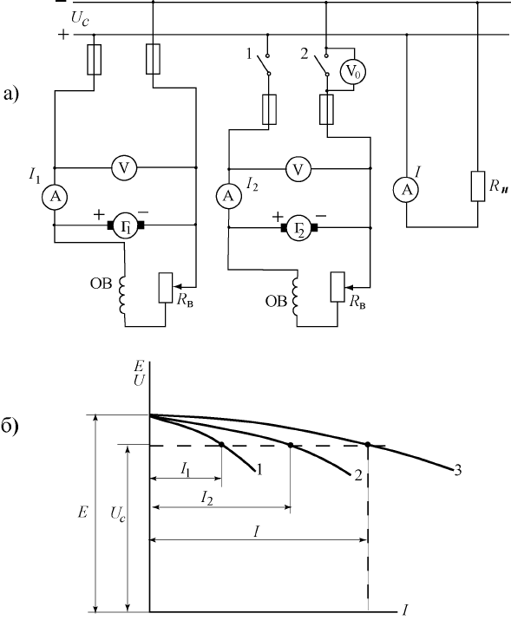
Рис. 4.16

осталось неизменным, следует одновременно снизить ток возбуждения генератора .
При изменении нагрузки токи и распределяются между генераторами в соответствии с их внешними характеристиками (рис.4.16,б).

4.8. Двигатели постоянного тока
Электрические машины обладают свойством обратимости, т.е. они могут работать как в режиме генератора, так и в режиме двигателя.
По способу возбуждения двигатели постоянного тока подразделяются аналогично генераторам на двигатели независимого, параллельного, последовательного и смешанного возбуждения.
Энергетическая диаграмма двигателя параллельного возбуждения изображена на рис.4.17. Первичная мощность является электрической мощностью и потребляется из сети. За счет этой мощности покрываются потери на возбуждение и электрические потери в цепи якоря , а остальная часть является электромагнитной мощностью , которая преобразуется в механическую. Потери магнитные , добавочные и механические покрываются за счет механической мощности.
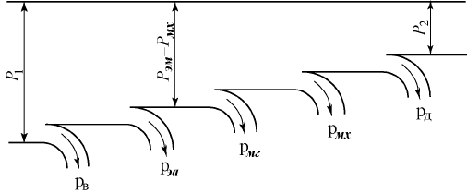
Рис. 4.17

Уравнение вращающих моментов. Электромагнитный момент двигателя равен
,
где - электромагнитный момент; - момент холостого хода; – момент нагрузки на валу; - динамический момент; J – момент инерции вращающейся части.
При установившемся режиме работы .
Уравнения напряжения и тока. Напряжение обмотки якоря , ток обмотки якоря , где - ЭДС обмотки якоря.
Частота вращения и механические характеристики. Уравнение для частоты вращения якоря
.
Используя из уравнения для электромагнитного момента, получим выражение для механической характеристики
.

4.8.1. Пуск двигателей постоянного тока

Возможны три способа пуска двигателя:

1. Прямой пуск;
2. Пуск при пониженном напряжении;
3. Пуск с помощью пускового реостата, включаемого последовательно с обмоткой якоря.

При ЭДС , поэтому ток в обмотке якоря .
Прямой пуск применяется только для двигателей малой мощности, у которых относительно велико и поэтому при пуске . У более мощных двигателей ограничение пускового тока достигается уменьшением напряжения в цепи якоря, однако это возможно только при использовании отдельного источника с регулируемым напряжением. При включении в цепь обмотки якоря пускового реостата ток якоря так же уменьшается и равен
.
При , где – сопротивление пускового реостата. Значение подбирается таким образом, чтобы ток обмотки якоря в начальный момент пуска был .
Рассмотрим более подробно пуск двигателя параллельного возбуждения с помощью пускового реостата (рис.4.18,а).
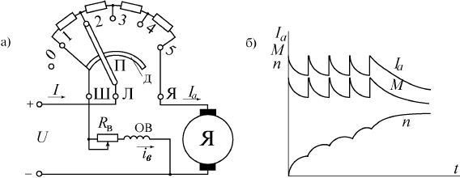
Рис. 4.18

Перед пуском подвижной контакт П пускового реостата занимает положение О и цепи двигателя разомкнуты. В момент пуска подвижной контакт П (с помощью рукоятки) переводится в положение 1. Цепи обмоток якоря и возбуждения подключаются к сети через неподвижную дугу Д, по которой скользит контакт П. В результате возникают токи и момент М. Якорь начинает вращение с возрастающей частотой n (рис.4.18,б). При увеличении n, начинает возрастать ЭДС , а ток , момент М начинают уменьшаться.
Когда ток достигнет значения , контакт П переводится в положение 2. Вследствие уменьшения сопротивления ток из-за малой индуктивности цепи якоря почти мгновенно возрастает, момент М также увеличится, n будет расти, и в результате увеличивается , а значения и М будут снова уменьшаться. При переходе подвижного контакта П в положения 3,4,5 все происходит как описано выше, после чего двигатель работает в установившемся режиме.
Число ступеней пускового реостата и значение их сопротивлений рассчитываются из условий получения минимальных и максимальных значений токов якоря одинаковыми на всех ступенях.

4.8.2. Регулирование частоты вращения и устойчивость работы двигателя
Возможны три способа регулирования частоты вращения:
1. Изменением потока возбуждения .
2. Включением последовательно в цепь якоря дополнительного реостата .
3. Регулированием напряжения обмотки якоря.
Первый способ позволяет регулировать частоту вращения вверх от номинальной. Так как регулирование осуществляется по маломощной цепи возбуждения, такой способ является наиболее экономичным.
Второй способ дает возможность регулировать частоту вращения вниз от номинальной и связан со значительными потерями энергии в сопротивлении . Этот способ имеет низкие энергетические показатели.
Третий способ даст возможность регулировать частоту вращения вниз от номинальной, так как работа двигателя при недопустима. Несмотря на хорошие регулировочные свойства, этот способ требует отдельного источника питания.
Условия устойчивости работы двигателя. Под устойчивостью работы двигателя понимается его способность вернуться к исходному, установившемуся, режиму работы при малых возмущениях, когда действие этих возмущений прекратится.
Устойчивость работы двигателя зависит от вида его механической характеристики и от вида зависимости момента сопротивления на валу . Вид последней зависимости определяется свойствами механизма, приводимого в движение двигателем.
На рис.4.19,а и б изображены два характерных случая работы двигателя. Установившемуся режиму работы с частотой вращения соответствует точка А пересечения указанных двух характеристик.
Как следует из рис.4.19,а работа двигателя устойчива, если
.
Работа двигателя будет неустойчивой (рис.4.19,б), если
. 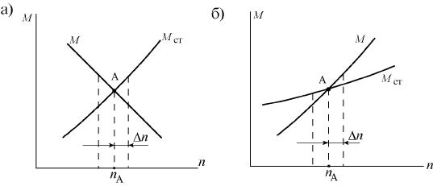
Рис. 4.19

4.8.3. Рабочие характеристики двигателей постоянного тока
Эксплутационные свойства двигателей определяются его рабочими характеристиками, наибольший интерес из которых представляют зависимости частоты вращения n и вращающего момента М от полезной мощности на валу двигателя, т.е. .
Рассмотрим для различных двигателей. Частота вращения якоря равна
.
На рис.4.20,а представлена зависимость для двигателя параллельного возбуждения (1). Падающий характер обусловлен преобладанием падения напряжения в цепи обмотки якоря над размагничивающим действием реакции якоря, иначе зависимость будет иметь возрастающий характер (2), что недопустимо с точки зрения устойчивой работы двигателя. Поэтому для обеспечения падающего характера применяют легкую последовательную обмотку, называемую стабилизирующей. Эта обмотка включается таким образом, чтобы компенсировать размагничивающее действие реакции якоря.

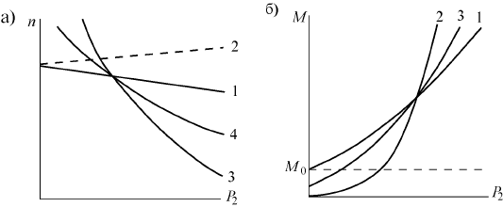
Рис. 4.20

Для двигателя последовательного возбуждения магнитный поток зависит от тока нагрузки, так как . С учетом этого частота вращения якоря будет равна
,
где , k – коэффициент пропорциональности. Анализ зависимости для двигателя последовательного возбуждения (3) показывает, что при малых нагрузках (менее 20 % от номинальной) резко увеличивается частота вращения n и может достигнуть опасных значений. Поэтому работа двигателей в режиме холостого хода недопустима.
Для двигателя смешанного возбуждения зависимость определяется соотношением МДС параллельной и последовательной обмоток. При сильной параллельной обмотке возбуждения зависимость (4) будет ближе к характеристике (1), при сильной последовательной обмотке возбуждения – ближе к характеристике (3). В общем случае зависимость (4) располагается между характеристиками (1) и (3).
Анализ зависимости для различных двигателей. Для этого используем выражение для момента .
На рис.4.20,б представлена зависимость для двигателя параллельного возбуждения (1). При была бы линейной. Однако с увеличением нагрузки частота вращения двигателя снижается, и поэтому зависимость - нелинейная, где – момент холостого хода. Для двигателя последовательного возбуждения значение электромагнитного момента можно определить по формуле
,
где .
На рис.4.20,б приведена зависимость для двигателя последовательного возбуждения (2). При больших нагрузках двигателя наступает насыщение магнитной системы, магнитный поток практически не меняется и характеристика становится линейной.
Для двигателя смешанного возбуждения (3) зависимость будет располагаться между (1) и (2).

4.8.4. Торможение двигателей постоянного тока
При необходимости быстрой остановки или уменьшения частоты вращения осуществляют торможения двигателя. Торможение с использованием электромагнитного момента электрической машины называется электрическим торможением.
Различают три вида торможения: рекуперативное, динамическое и противовключением.
Рекуперативное торможение является наиболее экономичным, так как оно основано на переводе двигателя в генераторный режим с отдачей энергии в сеть.
Если при работе двигателя в режиме холостого хода к его валу приложить момент, направленный в сторону вращения якоря, то частота вращения, а следовательно и ЭДС начнут возрастать.
Когда ЭДС достигнет напряжения U , машина не будет потреблять из сети ток. При дальнейшем увеличении внешнего момента ЭДС станет больше напряжения U, а в цепи якоря появится ток, но другого направления. При этом машина перейдет в генераторный режим. Электромагнитный момент машины также меняет свое направление и становится тормозящим по отношению к внешнему моменту, действующему на вал машины. Величина тормозного момента регулируется током возбуждения.
Динамическое торможение основано на том, что обмотка якоря двигателя отключается от сети и замыкается на нагрузочное сопротивление. При этом механическая энергия вращающейся части преобразуется в электрическую энергию, которая расходуется на нагрев нагрузочного сопротивления. Ток якоря в этом режиме меняет свое направление, а создаваемый им электромагнитный момент оказывает тормозящее действие.
Торможение противовключением применяется при необходимости интенсивного торможения. Сущность его состоит в том, что путем изменения тока в обмотке возбуждения (либо в обмотке якоря) меняют направление электромагнитного момента двигателя, который становится тормозящим.

ЛАБОРАТОРНЫЕ РАБОТЫ И КОНТРОЛЬНЫЕ ВОПРОСЫ ПО РАЗДЕЛУ «МАШИНЫ ПОСТОЯННОГО ТОКА»

- Исследования генератора постоянного тока независимого возбуждения
Проводятся экспериментальные исследования для получения и анализа следующих характеристик: холостого хода, нагрузочной, внешней, регулировочной, короткого замыкания.

КОНТРОЛЬНЫЕ ВОПРОСЫ
ПРИ ЗАЩИТЕ ЛАБОРАТОРНОЙ РАБОТЫ

  - Основные элементы конструкции генератора постоянного тока (ГПТ) и их назначение.
  - Назначение, принцип действия ГПТ.
  - Изобразите электрическую схему для проведения опыта холостого хода и дайте необходимые пояснения.
  - Поясните порядок проведения опыта холостого хода.
  - Изобразите и объясните характеристику холостого хода ГПТ, запишите условия, при которых она получена.
  - Поясните, как определяется коэффициент насыщения магнитной цепи по расчетной характеристике холостого хода.
  - Изобразите электрическую схему для получения нагрузочной характеристики ГПТ и дайте необходимые пояснения.
  - Поясните, как получают нагрузочную характеристику ГПТ.
  - Изобразите и объясните нагрузочную характеристику ГПТ, запишите условия, при которых она получена.
  - Изобразите в одних осях координат и объясните взаимное расположение характеристик холостого хода и нагрузочной ГПТ.
  - Изобразите электрическую схему для получения внешней характеристики ГПТ и дайте необходимые пояснения.
  - Поясните, как получают внешнюю характеристику ГПТ.
  - Изобразите и объясните внешнюю характеристику ГПТ, запишите условия, при которых она получена.
20
  - Изобразите в одних осях координат и объясните внешние характеристики ГПТ при возрастании и сбросе нагрузки, запишите условия, при которых они получены.
  - Запишите формулу для расчета процентного изменения напряжения при возрастании нагрузки и дайте необходимые пояснения.
  - Запишите формулу для расчета процентного изменения напряжения при сбросе нагрузки и дайте необходимые пояснения.
  - Изобразите электрическую схему для получения регулировочной характеристики ГПТ и дайте необходимые пояснения.
  - Поясните, как получают регулировочную характеристику ГПТ.
  - Изобразите и объясните регулировочную характеристику ГПТ. Запишите условия, при которых она получена.
  - Запишите формулу для расчета процентного изменения тока возбуждения по регулировочной характеристике и дайте необходимые пояснения.
  - Изобразите электрическую схему для проведения опыта короткого замыкания и дайте необходимые пояснения.
  - Поясните, как получают характеристику короткого замыкания ГПТ.
  - Изобразите и объясните характеристику короткого замыкания ГПТ, запишите условия, при которых она получена.

2. Исследование генератора постоянного тока параллельного возбуждения
Проводятся экспериментальные исследования для получения и анализа следующих характеристик: холостого хода, нагрузочной, внешней, регулировочной.

КОНТРОЛЬНЫЕ ВОПРОСЫ
ПРИ ЗАЩИТЕ ЛАБОРАТОРНОЙ РАБОТЫ

  - Основные элементы конструкции генератора постоянного тока (ГПТ) и их назначение.
  - Назначение, принцип действия ГПТ.
  - Что понимают под самовозбуждением ГПТ?
  - Перечислите условия самовозбуждения ГПТ параллельного возбуждения.
  - Что необходимо сделать для обеспечения наличия остаточного магнитного потока в магнитной системе генератора?
  - Что необходимо сделать для того, чтобы магнитный поток, создаваемый обмоткой возбуждения, направить согласно с остаточным магнитным потоком.
  - Что необходимо сделать для того, чтобы сопротивление цепи обмотки возбуждения стало меньше критического.
21
  - Изобразите в одних осях координат характеристику холостого хода и вольтамперную характеристику цепи возбуждения для двух значений ее сопротивлений: критического и меньше критического.
  - Изобразите электрическую схему для проведения опыта холостого хода ГПТ и дайте необходимые пояснения.
  - Поясните порядок проведения опыта холостого хода.
  - Изобразите и поясните характеристику холостого хода ГПТ, запишите условия, при которых она получена.
  - Поясните, как определяется коэффициент насыщения магнитной цепи расчетной характеристики холостого хода.
  - Изобразите электрическую схему для получения нагрузочной характеристики ГПТ и дайте необходимые пояснения.
  - Поясните, как получают нагрузочную характеристику ГПТ.
  - Изобразите и объясните нагрузочную характеристику ГПТ, запишите условия, при которых она получена?
  - Изобразите в одних осях и объясните взаимное расположение характеристик холостого хода ГПТ и нагрузочной.
  - Изобразите электрическую схему для получения внешней характеристики ГПТ и дайте необходимые пояснения.
  - Поясните, как получают внешнюю характеристику ГПТ?
  - Изобразите и поясните внешнюю характеристику ГПТ, запишите условия, при которых она получена.
  - Запишите формулу для расчета процентного изменения напряжения при возрастании нагрузки и дайте необходимые пояснения.
  - Запишите формулу для расчета процентного изменения напряжения при сбросе нагрузки и дайте необходимые пояснения.
  - Изобразите электрическую схему для получения регулировочной характеристики ГПТ и дайте необходимые пояснения.
  - Поясните, как получают регулировочную характеристику ГПТ.
  - Изобразите и объясните регулировочную характеристику ГПТ, запишите условия, при которых она получена.
  - Почему нельзя получить характеристику короткого замыкания у генератора параллельного возбуждения?

- Исследование двигателя постоянного тока параллельного возбуждения
Проводятся экспериментальные исследования для получения и анализа рабочих, механических, скоростных, регулировочных характеристик.

КОНТРОЛЬНЫЕ ВОПРОСЫ
ПРИ ЗАЩИТЕ ЛАБОРАТОРНОЙ РАБОТЫ

  - Основные элементы конструкции двигателя постоянного тока (ДПТ) и их назначение.
  - Назначение, принцип действия ДПТ.
  - Изобразите электрическую схему для исследования ДПТ параллельного возбуждения и дайте необходимые пояснения.
  - Какие требования необходимо выполнить при пуске ДПТ параллельного возбуждения?
  - Поясните, как осуществляется пуск ДПТ параллельного возбуждения.
  - С какой целью при пуске ДПТ сопротивление в цепи возбуждения делают минимальным?
  - Перечислите, какие характеристики ДПТ называются рабочими и при соблюдении каких условий они получаются.
  - Как рассчитывается величина подведенной мощности Р₁ по результатам проводимых исследований?
  - Изобразите и поясните зависимость P₁=f(P₂), запишите условия, при которых она получена.
  - Как определяется полезный момент двигателя из опытных данных?
  - Изобразите и объясните зависимость М₂=f(P₂), запишите условия, при которых она получена.
  - Изобразить и объяснить зависимость I_{а}=f(P₂), запишите условия, при которых она получена.
  - Почему при холостом ходе ДПТ ток якоря не равен нулю?
  - Изобразите и объясните зависимость n=f(Р₂), запишите условия, при которых она получена.
  - Как определяется коэффициент полезного действия двигателя из опытных данных?
  - Изобразите и объясните зависимость η=f(Р₂), запишите условия, при которых она получена.
  - Изобразите в одних осях координат и поясните естественную и искусственную механические характеристики, запишите условия, при которых они получена.
  - Изобразите и объясните скоростную характеристику ДПТ, запишите условия, при которых она получена.
  - Изобразите в одних осях координат и поясните скоростные характеристики при трех различных значениях тока возбуждения.
  - Изобразите и объясните зависимость n=f(I_{В}), при неизменных величинах напряжения питания и полезного момента на валу ДПТ.
  - Изобразите и объясните зависимость I_{B}=f(I_{а}) при неизменных величинах напряжения питания и частоты вращения ДПТ параллельного возбуждения.
  - Какие способы регулирования частоты вращения применяются в двигателях параллельного возбуждения?
  - Как осуществить реверс ДПТ?

- Исследование двигателя постоянного тока последовательного возбуждения
Проводятся экспериментальные исследования для получения и анализа рабочих, механических, скоростных, регулировочных характеристик.

КОНТРОЛЬНЫЕ ВОПРОСЫ
ПРИ ЗАЩИТЕ ЛАБОРАТОРНОЙ РАБОТЫ

  - Основные элементы конструкции двигателя постоянного тока (ДПТ) последовательного возбуждения и их назначение.
  - Назначение, принцип действия ДПТ.
  - Изобразите электрическую схему для исследования ДПТ последовательного возбуждения и дайте необходимые пояснения.
  - Какие требования предъявляются к пуску ДПТ последовательного возбуждения?
  - Поясните, как осуществляется пуск ДПТ последовательного возбуждения.
  - Перечислите, какие характеристики ДПТ называются рабочими и при соблюдении каких условий они получаются.
  - Как определяется полезный момент ДПТ последовательного возбуждения из опытных данных?
  - Изобразите и объясните зависимость М₂=f(I_{a}), запишите условия, при которых она получена.
  - Изобразите и объясните зависимость n=f(I_{а}), запишите условия, при которых она получена.
  - Как определяется подведенная мощность из опытных данных?
  - Как определяется КПД и полезная мощность ДПТ последовательного возбуждения из опытных данных?
  - Изобразите и объясните зависимость Р₂=f(I_{а}) и запишите условия, при которых она получена.
  - Изобразите и объясните зависимость $η$=f(I_{а}), запишите условия, при которых она получена.
  - Изобразите и объясните естественную механическую характеристику. Запишите условия, при которых она получена.
  - Изобразите в одних осях координат и поясните естественную и искусственную механические характеристики, запишите условия, при которых они получены.
  - Изобразите и объясните естественную скоростную характеристику ДПТ последовательного возбуждения, запишите условия, при которых она получена.
  - Изобразите и объясните зависимость U=f(I_{а}), при неизменной частоте вращения ДПТ последовательного возбуждения.
  - Каким образом регулируют ток возбуждения в двигателе последовательного возбуждения?
  - Какие способы регулирования частоты вращения применяются в двигателях последовательного возбуждения?
  - Как осуществить реверс ДПТ последовательного возбуждения?

ПРИЛОЖЕНИЕ

Вопросы для самопроверки остаточных знаний
Раздел "Трансформаторы"
Вариант Т-1
1. Какие существуют способы соединения обмоток трехфазных трансформаторов?
2. Чем определяется группа соединений обмоток трансформатора?
3. Что понимают под режимом холостого хода?
4. Какие потери в трансформаторе называют постоянными?
5. Какой трансформатор называют трехобмоточным?
Вариант Т-2
1. Какой трехфазный трансформатор называется групповым?
2. При каком соединении первичной и вторичной обмоток трансформатор имеет нечетную группу соединений?
3. Что понимают под напряжением короткого замыкания?
4. За счет чего осуществляют регулирование вторичного напряжения трансформатора?
5. При какой нагрузке трансформатора возникают токи напряжений обратной и нулевой последовательностей?
Вариант Т-3
1. Какой трансформатор называют приведенным?
2. Почему в мощных силовых трансформаторах поперечное сечение стержня выполняют ступенчатой формы?
3. Какие параметры схемы замещения получают из опыта холостого хода?
4. При каких условиях наблюдается максимальное значение КПД трансформатора?
5. В каком случае протекают токи нулевой последовательности по обмотке трансформатора соединенной звездой?
Вариант Т-4
1. Какие существуют способы соединения стержня и ярма трансформатора?
2. Что понимают под коэффициентом трансформации трансформатора?
3. Запишите уравнение намагничивающих сил трансформатора.
4. Какие параметры схемы замещения характеризуют опыт короткого замыкания трансформатора?
5. Чем отличаются режим внезапного (эксплуатационного) короткого замыкания от испытательного?
Вариант Т-5
1. Какую роль в трансформаторе играет трансформаторное масло?
2. Почему коэффициент мощности трансформатора в режиме КЗ остается неизменным при изменении подводимого напряжения?
3. Перечислите условия включения однофазных трансформаторов на параллельную работу.
4. В каком трехфазном трансформаторе потоки нулевой последовательности замыкаются по основному магнитному пути?
5. В чем состоит отличие автотрансформатора от трансформатора?
Раздел "Асинхронные машины"
Вариант А-1
1. По каким внешним признакам можно определить асинхронный двигатель с фазным ротором?
2. Какая трехфазная обмотка называется укороченной?
3. Чему равно скольжение двигателя при пуске?
4. При каких условиях однофазный асинхронный двигатель имеет пусковой момент?
5.Почему индукционный регулятор называют поворотным автотрансформатором?
Вариант А-2
1. С какой цель поверхность станины асинхронного двигателя может выполняться оребренной?
- Чему равен коэффициент распределения трехфазной обмотки, у которой число пазов на полюс и фазу равен единице?
- В каком режиме работает асинхронная машина, если ее скольжение имеет отрицательное значение?
- Почему КПД двигателя всегда меньше 1?
- Какие потери в асинхронном двигателе называют переменными?
Вариант А-3
1. Почему магнитопровод статора двигателя выполняют из листовой электротехнической стали?
2. Можно ли однослойную обмотку выполнить с дробным q (числом пазов на полюс и фазу).
3. С какой целью в цепь обмотки фазного ротора вводят добавочное активное сопротивление?
- Когда КПД двигателя становится максимальным?
- При каком скольжении будет максимальный момент двигателя?
Вариант А-4
1. Что представляет собой обмотка ротора асинхронного двигателя с короткозамкнутым ротором?
- Какое магнитное поле создается при питании одной фазы переменным током?
- Назовите способы регулирования частоты вращения асинхронного двигателя с короткозамкнутым ротором?
- Какие потери в асинхронном двигателе называют постоянными?
- Что понимают под режимом холостого хода двигателя?
Вариант А-5
- Что представляет собой обмотка ротора асинхронного двигателя с фазным ротором?
- При каких условиях т-фазная обмотка создает вращающееся магнитное поле?
- Перечислите способы пуска асинхронных двигателей.
- Что понимают под режимом короткого замыкания двигателя?
- Чему равна частота тока в роторной обмотке, когда ротор заторможен?
Раздел "Синхронные машины"
Вариант С-1
- Какая синхронная машина называется явнополюсной?
- От чего зависит характер реакции якоря в синхронной машине?
- Что представляет собой внешняя характеристика генератора и при каких условиях она снимается?
- Какая зависимость понимается под угловой характеристикой синхронного генератора?
5. Где располагается пусковая обмотка в явнополюсном синхронном двигателе?
Вариант С-2
- Какая синхронная машина называется неявнополюсной?
- Какой характер реакции якоря в генераторе при индуктивной и емкостной
нагрузках?
3. Что представляет собой регулировочная характеристика и при каких условиях она снимается?
4. При каком максимальном угле нагрузки работа синхронного неявнополюсного генератора остается устойчивой?
5. Почему частота вращения ротора двигателя остается неизменной при
изменении нагрузки?
Вариант С-3
1. За счет чего в явнополюсной синхронной машине достигается распределение магнитного поля в воздушном зазоре близкое к синусоидальному?
- Какой характер реакции якоря в генераторе при активной нагрузке?
- Перечислите условия включения на параллельную работу синхронного генератора с мощной сетью.
- Чём обусловлена реактивная составляющая электромагнитного момента явнополюсного генератора?
5. Что необходимо сделать, чтобы включенная на параллельную работу синхронная машина работала в режиме генератора?
Вариант С-4
1. За счет чего в неявнополюсной синхронной машине достигается, распределение магнитного поля в воздушном зазоре близкое к синусоидальному?
2. Для какой цели используется диаграмма Потье?
3. Перечислите потери, которые возникают при работе синхронного генератора.
4. Чем определяется частота вращения синхронного двигателя?
5. Что необходимо сделать, чтобы включенная на параллельную работу синхронная машина, работала в режиме компенсатора?
Вариант С-5
- Каким образом конструктивно осуществляется токоподвод к обмотке возбуждения синхронной машины?
- Почему характеристика холостого хода синхронного генератора имеет нелинейный характер?
3. Назовите составляющие результирующий ЭДС синхронного явнополюсного генератора.
4. Перечислите способы пуска синхронного двигателя.
5. Что необходимо сделать, чтобы включенная на параллельную работу синхронная машина работала в режиме двигателя?
Раздел "Машины постоянного тока"
Вариант П-1
- Перечислите участки магнитной цепи машины постоянного тока.
- Как осуществить компенсацию реакции якоря в машине постоянного тока?
- Какая характеристика называется внешней характеристикой генератора?
4. Назовите условия включения генераторов постоянного тока, на параллельную работу.
5. Как изменится частота вращения двигателя постоянного тока, если уменьшить ток возбуждения?
Вариант П-2
1. Из каких соображений главный полюс набирают из листов электротехнической стали?
- В каком случае реакция якоря в машине постоянного тока называется поперечной?
- Когда наблюдается прямолинейная коммутация в машине постоянного тока?
- Назовите условия самовозбуждения генератора постоянного тока.
- Чему равен ток якоря двигателя постоянного тока в момент пуска?
Вариант П-3
1. Каково назначение добавочного полюса в машине постоянного тока?
- При известном магнитном потоке и геометрических размерах машины определите МДС спинки якоря.
- Чему равна ЭДС якоря двигателя в момент пуска?
- При каких условиях наблюдается максимальный КПД машины?
5. Каким образом можно уменьшить частоту вращения якоря двигателя?
Вариант П-4
- Чему равен результирующий шаг простой петлевой обмотки?
- Какое влияние оказывает реакция якоря в генераторе, если щетки сдвинуть по направлению вращения?
- Как нагрузить двигатель?
- Почему пуск двигателя последовательного возбуждения невозможен в режиме холостого хода?
- Какие потери в машине постоянного тока называют переменными?
Вариант П-5
- Каким образом включают компенсационную обмотку относительно цепи обмотки якоря?
- Перечислите причины искрения на коллекторе.
- Что понимают под режимом короткого замыкания генератора?
- Для чего в цепь якоря двигателя параллельного возбуждения включают добавочное сопротивление в момент пуска?
- Перечислите способы торможения двигателя постоянного тока.
Ответы на вопросы по самопроверке остаточных знаний
Раздел " Трансформаторы"
Вариант Т-1
- Звезда, треугольник, зигзаг.
- Угол сдвига одноименных линейных напряжений первичной и вторичной обмоток.
- Режим, когда на первичную обмотку подано номинальное напряжение номинальной частоты и вторичный ток равен нулю.
4. Постоянные потери - это магнитные потери в трансформаторе, не зависящие от нагрузки.
5. Трансформатор, имеющий одну первичную и две вторичных обмотки.
Вариант Т-2
1. Это трехфазный трансформатор, состоящий из трех однофазных с магнитнонесвязанной магнитной системой.
2. 3везда/треугольник или наоборот.
- Напряжение на клеммах первичной обмотки, когда токи в обеих обмотках номинальные при коротком замыкании на клеммах вторичной обмотки.
- Изменением числа витков обмотки высшего напряжения при помощи специального переключателя.
- При несимметричной нагрузке трансформатора.
Вариант Т-3
1. Это такой трансформатор, у которого число витков первичной и вторичной обмоток равны.
2. Это позволяет увеличить сечение стержня, амплитуду основного потока и уменьшить число витков обмоток.
3. Из опыта холостого хода получают следующие параметры схемы замещения Z_{m}, X_{m}, r_{m}.
4. Максимальный КПД трансформатора наблюдается при равенстве постоянных и переменных потерь.
5. Только при наличии нулевого провода.
Вариант Т-4
1. По способу соединения стержня и ярма трансформатора, различают стыковые и шихтованные.
2. Отношение ЭДС (чисел витков) первичной и вторичной обмоток.
3. $I_{0}⋅w_{1}=I_{1}⋅w_{1}+(−I_{2}^{'}⋅w_{2}^{'})=I_{1}⋅w_{1}−I_{2}^{'}⋅w_{1}$
4. Параметры схемы замещения при опыте КЗ характеризуют Z_{к} , Х_{к} , r_{к}.
5. Внезапное (эксплуатационное) короткое замыкание проходит при номинальном напряжении первичной обмотки и при аварийных токах в обеих обмотках.

Вариант Т-5
- Трансформаторное масло в мощных силовых трансформаторах играет роль изоляции и охлаждающей среды.
- Коэффициент мощности остается неизменным, т.к. магнитная цепь трансформатора в опыте короткого замыкания является ненасыщенной.
- При включении на; параллельную работу трансформаторов необходимо выполнить 3 условия:
а) К₁=К₂
б) U_{К1}=U_{К2}
в) должны принадлежать к одной группе соединений обмоток.
4. Потоки нулевой последовательности замыкаются по основному магнитному пути в групповых и бронестержневых трансформаторах.
5. Автотрансформатор в отличие от трансформатора имеет электрическую и магнитную связь между обмотками.
Раздел "Асинхронные машины"
Вариант А-1
- На валу расположены три контактных кольца.
- Обмотка с укороченным шагом - это обмотка, у которой шаг обмотки меньше полюсного деления, выраженного в пазах.
- Единице.
- Не изменится.
- Магнитное поле статора и ротор должны вращаться встречно.
Вариант А-2
- С целью обеспечения необходимой поверхности охлаждения.
- Единице.
- В режиме генератора.
- Имеются активные потери.
- Переменными потерями называют электрические потери в статорной и роторной обмотках.
Вариант А-3
1. Пакет статора выполняют из листов электротехнической стали для уменьшения потерь в стали.
- Однослойную обмотку с дробным q выполнить нельзя.
- Для уменьшения начального пускового тока и увеличения начального пускового момента.
- Когда переменные потери становятся равными постоянным.
- При критическом скольжении.
Вариант А-4
- Обмотка ротора выполнятся по типу беличьей клетки.
- Пульсирующее.
- Изменением числа полюсов обмотки статора, скольжения (изменением величины напряжения питания), частоты и напряжения питания.
4. Сумма потерь в стали и механических.
5. Когда на валу отсутствует тормозной момент.
Вариант А-5
- Роторная обмотка двигателя с фазным ротором выполняется трехфазной по типу статорной.
- Любая m-фазная обмотка создает вращающееся магнитное поле, если сдвиг фаз в пространстве и токов составляет 2$π$/т.
- Прямой; при пониженном напряжении; введением добавочного активного сопротивления в цепь ротора; частотный.
- Когда ротор заторможен.
- Частоте обмотки статора.
Раздел "Синхронные машины"
Вариант С-1
- Машина, у которой магнитное сопротивление магнитному потоку якоря по продольной и поперечной осям различно.
- Характером нагрузки (R - активная, L - индуктивная, С- емкостная).
- Внешняя характеристика - это зависимость U=f(I), когда
i_{f} = const, cos $ϕ$= const.
- Под угловой характеристикой понимают зависимость электромагнитной мощности от угла нагрузки.
- В пазах полюсных наконечников.
Вариант С-2
1. Машина, у которой магнитное сопротивление по продольной и поперечной осям одинаково.
2. При индуктивной нагрузке - продольная размагничивающая, при емкостной - продольная намагничивающая.
3. Регулировочная характеристика представляет зависимость i_{f} = f(I), когда U = const, cos$ϕ$ = const.
4. Синхронный неявнополюсный генератор работает устойчиво до угла нагрузки $π$/2.
5. Частота вращения ротора двигателя определяется из выражения n=f/p, где f - частота питающей сети, р - число пар полюсов обмоток.
Вариант С-3
- За счет формы полюсного наконечника.
- Поперечная.
3. При включении на параллельную работу генератора необходимо выполнить следующие условия:
а) равенство величин ЭДС подключаемого генератора и напряжения сети;
б) равенство частот ЭДС подключаемого генератора и напряжения сети;
в) одинаковый порядок чередования фаз генератора и сети.
- Различными синхронными сопротивлениями по продольной и поперечной осям.
- Для того, чтобы синхронная машина, подключенная на параллельную работу стала работать в режиме генератора, надо на вал синхронной машины приложить вращающий движущий момент.
Вариант С-4
- В неявнополюсной синхронной машине распределение магнитного поля в воздушном зазоре близкое к синусоидальному добиваются за счет того, что часть ротора остается необмотанной.
- Для определения МДС обмотки возбуждения с учетом насыщения магнитной цепи.
- При работе генератора возникают механические потери, потери в стали, электрические потери, добавочные потери.
- Частота вращения двигателя определяется частотой питающей сети и полюсностью обмоток двигателя.
- Изменить величину тока возбуждения синхронной машины после ее подключения к сети.
Вариант С-5
1. Токоподвод к обмотке возбуждения осуществляется посредством двух контактных колец, подсоединенных к обмотке возбуждения, и щеточного устройства.
2. Из-за наличия насыщения магнитной системы генератора.
3. ЭДС, наведенная основным магнитным потоком, и ЭДС, наведенные продольной и поперечной составляющими потока реакции якоря.
4. Пуск синхронного двигателя возможен двумя способами:
- с помощью вспомогательного двигателя
- асинхронный пуск.
5. Для того, чтобы синхронная машина, включенная на параллельную работу, работала в режиме двигателя необходимо на вал двигателя приложить тормозной момент.
Раздел "Машины постоянного тока"
Вариант П-1
- Воздушный зазор, зубцы якоря, спинка якоря, полюс, станина.
- Необходимо применить компенсационную обмотку.
- U =f(I) при i_{в} = const, n = const.
- Необходимо выполнить два условия:
а) E_{Г} = U_{c};
б) совпадение полярностей обмотки якоря и сети.
5. Увеличится.
Вариант П-2
- Из технологических соображений выполнение главного полюса.
- Когда щетки установлены на линии геометрической нейтрали.
- Когда суммарная ЭДС в коммутируемой секции равна нулю.
- Наличие остаточного магнитного потока, создание обмоткой возбуждения потока, согласного с остаточным, сопротивление цепи обмотки возбуждения должно быть меньше критического, наличие достаточной частоты вращения.
- I = U/R_{a} , где R_{a} - сопротивление цепи обмотки якоря.
Вариант П-3
- Для улучшения коммутации.
- F_{a} = H_{a} * L_{a}, где Н_{а} - напряженность магнитного потока в спинке якоря, как функция от индукции в спинке якоря; L_{a} - длина силовой линии в спинке якоря.
- Е_{а} = 0, т.к. п = О
- При равенстве постоянных и переменных потерь.
- Либо в цепь якоря включить добавочное сопротивление, либо уменьшить подводимое напряжение.
ВариантП-4
1.у = ±1.
- Основное поле ослабляется.
- На вал двигателя приложить тормозной момент.
- Частота вращения стремится к бесконечности.
- Электрические потери в цепи обмотки якоря.
Вариант П-5
- Обмотку включают последовательно в цепь обмотки якоря.
- Механические, потенциальные, электромагнитные.
- Когда клеммы обмотки якоря замкнуты накоротко, U = 0.
- Для уменьшения пускового тока обмотки якоря.
- Рекуперативное, динамическое, противовключением.
Список литературы
- Копылов И.П. Электрические машины. Учебник. – 2-е изд., перераб.- М.: Логос, 2000. – 607 с.
- Вольдек А.И. Электрические машины. — Л.: Энергия, 1978, 832 с: ил.
- Токарев Б.Ф. Электрические машины. — М.: Энергоатомиздат, 1990, 672 с.: ил.
- Трансформаторы: Метод указ. к выполн. лабораторных работ по
дисциплинам «Электрические машины» и «Электромеханика» для студентов ТПУ всех форм обучения. – Томск: Изд-во ТПУ, 2003. – 43 с.
- Асинхронные машины: Метод указ. к выполн. лабораторных работ по дисциплинам «Электрические машины» и «Электромеханика» для студентов всех форм обучения. – Томск: Изд-во ТПУ, 2003. – 41 с.
- Синхронные машины: Метод указ. к выполн. лабораторных работ по дисциплинам «Электрические машины» и «Электромеханика» для студентов всех форм обучения. – Томск: Изд-во ТПУ, 2003. – 41 с.
- Машины постоянного тока: Метод указ. к выполн. лабораторных работ по дисциплинам «Электрические машины» и «Электромеханика» для студентов всех форм обучения. – Томск: Изд-во ТПУ, 2003. – 43 с.
- Трехфазные обмотки электрических машин переменного тока: Метод. указ. к выполнению индивидуального задания по дисциплинам «Электрические машины», «Электромеханика» для студентов направлений «Электротехника, электромеханика и электротехнологии», «Электроэнергетика» ТПУ. – Томск: Изд-во ТПУ, 2002. – 16с.
- Обмотки якорей электрических машин постоянного тока: Метод. указ. к выполнению индивидуального задания по дисциплинам «Электрические машины», «Электромеханика» для студентов направлений «Электротехника, электромеханика и электротехнологии», «Электроэнергетика» ТПУ. – Томск: Изд-во ТПУ, 2004. – 20с.
- Электрические машины и трансформаторы: Контрольные вопросы при защите лабораторных работ по дисциплинам «Электрические машины» и «Электромеханика» для студентов ТПУ всех форм обучения. – Томск: Изд-во ТПУ, 2005. – 27с.
Содержание
с.
1. Трансформаторы 3
1.1. Устройство и принцип действия трансформаторов 4
1.2. Основные уравнения трансформатора 8
1.3. Электрическая схема замещения трансформатора 10
1.4. Опыт холостого хода 12
1.5. Опыт короткого замыкания 13
1.6. Векторные диаграммы трансформатора при нагрузке 15
1.7. Внешние характеристики трансформатора 17
1.8. Регулирование напряжения трансформаторов 19
1.9. Потери и КПД трансформатора 20
1.10. Схемы и группы соединений обмоток трансформаторов 22
1.11. Параллельная работа трансформаторов 27
1.12.Несимметричная нагрузка трехфазных трансформаторов 30
1.13. Многообмоточные трансформаторы 35
1.14. Автотрансформаторы 37
1.15. Автотрансформаторы с переменным коэффициентом трансформации 38
1.16. Трансформаторы для дуговой электросварки 39
1.17.Переходные процессы в трансформаторах 40
ЛАБОРАТОРНЫЕ РАБОТЫ И КОНТРОЛЬНЫЕ ВОПРОСЫ ПО РАЗДЕЛУ «ТРАНСФОРМАТОРЫ» 43
2. Асинхронные машины 50
2.1. Устройство асинхронной машины 51
2.2. Трехфазные обмотки машин переменного тока 52
2.2.1. Трехфазные двухслойные обмотки 54
2.2.2. Трехфазные однослойные обмотки 55
2.3. Электродвижущая сила обмоток переменного тока 56
2.4. Вращающееся магнитное поле 58
2.5. Принцип действия асинхронной машины и режимы работы 59
2.6. Уравнения напряжений асинхронного двигателя 63
2.7. Уравнения МДС и токов асинхронного двигателя 64
2.8. Приведение параметров обмотки ротора, векторная диаграмма и схемы замещения асинхронного двигателя 65
2.9. Энергетические диаграммы активной и реактивной мощностей асинхронной машины 68
2.10. Вращающие моменты асинхронной машины 70
2.11. Способы пуска трехфазных асинхронных двигателей (АД) 74
2.11.1. Способы пуска АД с короткозамкнутым ротором 74
2.11.2. Пуск АД с фазным ротором 78
2.12. Регулирование частоты вращения АД 79
ЛАБОРАТОРНЫЕ РАБОТЫ И КОНТРОЛЬНЫЕ ВОПРОСЫ ПО РАЗДЕЛУ «АСИНХРОННЫЕ МАШИНЫ» 87
3. Синхронные машины 92
3.1. Устройство и принцип действия синхронной машины 93
3.2. Магнитное поле обмотки возбуждения синхронной машины 94
3.3. Магнитное поле и параметры обмотки якоря 96
3.3.1. Продольная и поперечная реакции якоря 96
3.4. Магнитные поля и ЭДС продольной и поперечной реакции якоря 99
3.5. Векторные диаграммы напряжений синхронных генераторов 101
3.6. Характеристики синхронного генератора 102
3.6.1. Характеристика холостого хода при I=0, 102
3.6.2. Характеристика трехфазного короткого замыкания при 103
3.6.3. Отношение короткого замыкания 104
3.6.4. Внешние характеристики при 104
3.6.5. Регулировочные характеристики при , , 105
3.6.6. Индукционная нагрузочная характеристика при , , 105
3.7. Диаграмма Потье 105
3.8. Параллельная работа синхронных генераторов 106
3.8.1. Условия включения генератора на параллельную работу 107
3.8.2. Синхронные режимы параллельной работы синхронных машин 109
3.8.3. Угловые характеристики активной мощности синхронных машин при , 111
3.8.4. Синхронизирующая мощность (синхронизирующий момент) и статическая перегружаемость синхронных машин 112
3.8.5. Работа синхронной машины при постоянной активной мощности и переменном возбуждении 113
3.9. Элементы теории переходных процессов синхронных машин 114
3.9.1. Гашение магнитного поля 115
3.9.2. Физическая картина явлений при внезапном трехфазном коротком замыкании синхронного генератора 115
3.10. Синхронные двигатели и компенсаторы 118
3.10.1. Синхронные двигатели 118
3.10.2. Синхронный компенсатор 119
ЛАБОРАТОРНЫЕ РАБОТЫ И КОНТРОЛЬНЫЕ ВОПРОСЫ ПО РАЗДЕЛУ «СИНХРОННЫЕ МАШИНЫ» 120
4. Машины постоянного тока 126
4.1. Устройство простейшей машины постоянного тока и принцип ее действия 126
4.2. Якорные обмотки машин постоянного тока 128
4.2.1. Петлевые обмотки 129
4.2.2. Волновые обмотки. 130
4.3. Магнитная цепь машины постоянного тока при холостом ходе 132
4.4. Магнитное поле машины при нагрузке 134
4.5. Коммутация 137
4.6. Электродвижущая сила обмотки якоря и электромагнитный момент 140
4.6.1. ЭДС якоря 140
4.6.2. Электромагнитный момент 141
4.7. Генераторы постоянного тока 141
4.7.1.Общие сведения о генераторах постоянного тока 141
4.7.2. Характеристики генераторов постоянного тока 144
4.7.3. Параллельная работа генераторов постоянного тока 147
4.8. Двигатели постоянного тока 149
4.8.1. Пуск двигателей постоянного тока 150
4.8.2. Регулирование частоты вращения и устойчивость работы двигателя 151
4.8.3. Рабочие характеристики двигателей постоянного тока 153
4.8.4. Торможение двигателей постоянного тока 154
ЛАБОРАТОРНЫЕ РАБОТЫ И КОНТРОЛЬНЫЕ ВОПРОСЫ ПО РАЗДЕЛУ «МАШИНЫ ПОСТОЯННОГО ТОКА» 156
ПРИЛОЖЕНИЕ 162

Виктор Михайлович Игнатович
Шмиль Симхович Ройз

ЭЛЕКТРИЧЕСКИЕ МАШИНЫ И ТРАНСФОРМАТОРЫ

Учебное пособие

